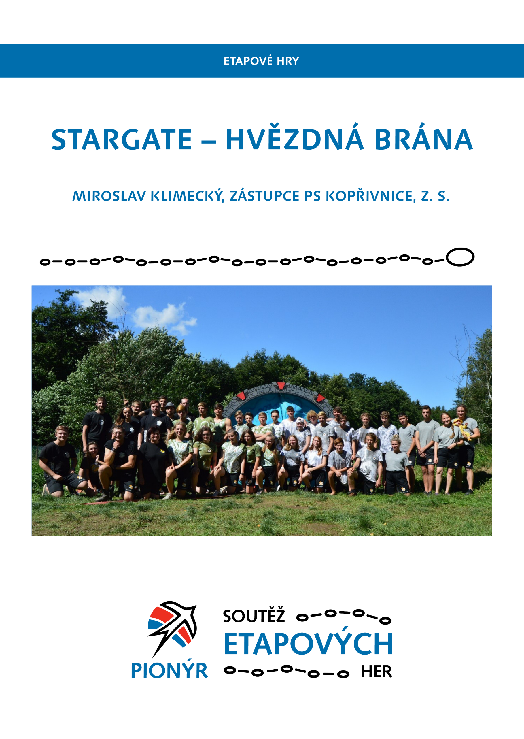

Etapové hry patří k osvědčeným formám činnosti na letních táborech i během roku. Tábory i celoroční činnost díky nim získávají potřebný spád a mnoho příležitostí, jak zajímavě skloubit a propojit i odlišné činnosti.

Soutěž etapových her se v Pionýru vyhlašuje již od roku 2003. Jejím cílem je shromáždit kvalitní etapové hry a poskytnout je pro další použití ostatním vedoucím ve spolku. Hry do ní může přihlásit každá pionýrská skupina.

Protože nechceme do rukopisů zasahovat více, než je nezbytné, je základní podmínkou přihlášky zpracování hrdy do obecně srozumitelné podoby, nejlépe podle připravené osnovy.

Veškeré další informace o Soutěži etapových her včetně vydaných publikací, výsledků předchozích ročníků, statutu soutěže a osnovy naleznete na: pionyr.cz/soutezetapovychher.

Tato publikace vznikla díky Soutěži etapových her vyhlašované spolkem Pionýr (dříve ve spolupráci s nakladatelstvím Mravenec).
Tuto publikaci je možné použít jako námět. Realizace hry musí vždy vycházet z konkrétních podmínek. Je třeba zohlednit podobu tábořiště, skladbu účastníků, oddílové a táborové tradice a další proměnné. Konečnou konkrétní podobu etapové hry musí vytvořit tým vedoucích a instruktorů a přizpůsobit ji tak vlastním podmínkám. Mimo jiné i proto, aby ji mohli přijmout a považovat za výsledek vlastního úsilí.

Ať vám tato publikace pomůže poznávat nové věci a hledat nové nápady.

Stargate – hvězdná brána
Celotáborová etapová hra – metodický materiál
- 2020 –

Obsah
ÚVOD 4
Popis hry 5
Stručný příběh 6
Postavy a vysvětlivky 7
Bodování CTH 9
Hodnosti 10
CTH MAPA 11
UNIFORMY – BRNĚNÍ 13
Potřeby a pomůcky 14
Program 15
Scénka – První kontakt 15
Výcvik 1. CTH 15
Výtvarná ETAPA 2. CTH 16
Táborák vysvětlení kompletní CTH+Hymny 17
První střet 3. CTH 17
Suroviny 4. CTH 19
Boj o planetu Tokrů 5. CTH 20
OBCHOD 6. CTH 22
NOVÝ NEPŘÍTEL 7. CTH 23
Dobytí základny zpět - 8 CTH 24
PÁTÁ RASA 9. CTH 25
Summit - 10. CTH 27
Nalezení Atlantidy - 11. CTH 28
NALEZENÍ DISTRIBUTORU - 12. CTH 29
Dakara - 13. CTH 31
Ukončení – CTH - Příběhově 32
Vyhlášení – CTH 32
Závěr po 3 táborech 33
Další fotky pro Ukázku atmosféry z tábora 34

ÚVOD

JMÉNO A PŘÍJMENÍ AUTORA
Miroslav Klimecký, zástupce PS Kopřivnice, z. s.

PIONÝRSKÁ SKUPINA
Pionýr, z. s. - Pionýrská skupina Kopřivnice

TYP TÁBORA NEBO PROSTŘEDÍ, PRO KTERÉ JE HRA VHODNÁ (NAPŘ. NUTNOST VODNÍ PLOCHY, SKÁLY APOD.)
Týdenní letní tábor, hry se dají hrát v lese a na louce. Tábor jsme realizovali v klasickém tábořišti se stany s podsadou a pevnou budovou.

Popis hry

Celotáborová hra Hvězdná brána je na motivy sci-fi seriálu z kanadské produkce Star gate 1997-2007 roku 1. Seriál vznikl na motivy stejnojmenného filmu Star Gate z roku 1994.
Pro děti je toto téma absolutně neznámé, a proto v některých věcech nebude zabíhat do detailu seriálu a příběh celotáborovky si pojede po vlastní linii.
Navíc chceme dětem přiblížit zájem o vesmír a sci-fi, které v některých věcech bude reálná budoucnost.
Celotáborová hra bude mít výchovné a vzdělávací prvky. Výchovné především poselstvím příběhu a to, že budou rozděleni na dvě rasy, a to lidskou a Jaffskou. Jaffy ovládá rasa Goa´uldů, kteří si hrají na bohy. Úkolem Jaffů bude odhalit lži a postavit se lžím a útlakům. Zároveň se v příběhu objeví mnohem horší nepřítel a to Replikátoři, proti kterému se musí spojit, aby naplnili tak pořekadlo „Nepřítel mého nepřítele je můj přítel“.
Vzdělávací prvky jsou ve všech směrech od vedení týmu, zlepšování fyzické kondice, paměť, rozhodovací prvky, spolupráce, týmová spolupráce, prosazení své osoby, naučení hieroglyfů, překonání, fair-play, učení prohry a výhry, strategie, lstivost, hledat nové cesty v pravidlech, divadelní, herecká, tvůrčí činnost a mnoho dalších prvků.
Tím, že se dá hvězdnou bránou cestovat v čase a prostoru na neuvěřitelné vzdálenosti, můžeme dát do CTH i vtipné prvky pro menší jako je návštěva pohádkové země, sportovní aktivity atd… Fantazie je obrovská úrodná půda.
Tato CTH nebude pouze pár velkých her, ale je do ní zahrnuta i síla jednotlivců, kteří budou po celý tábor plnit hodnosti a za nejvyšší dosaženou hodnost, také dostanou plusové body pro svůj tým. Dále nebude pouze záležet na vyhraných hrách, ale taky na strategii jak budou s body dobývat vesmírnou mapu CTH, kde když nebude tým přemýšlet o svých tazích, tak mu vítězství ve hrách nebudou takovým přínosem jako těm, kteří dokážou předvídat a strategicky a rozumně investovat body do dobývání planet.
Dalším prvkem jsou žolíci. Každý tým bude mít pouze jednoho na celý tábor a může ho použít do libovolné hry. Počet se bude zdvojnásobovat.
Vše je vymyšleno na tábor pro 80 účastníků, tudíž při jiném počtu účastníků musíte případně poupravit hry, pravidla, body atd…
Vše se dozvíte níže, každopádně CTH – Hvězdná brána je náročná na rekvizity.
Především výzdoba a kostýmy budou vojenské, egyptské, antické, jaffské a mimozemské.
Doporučujeme všem, kteří se pustí do této akční a zajímavé celotáborovky, aby shlédli pár epizod seriálu Hvězdná brána. Ideálně 1. – 3. řada SG-1.

Stručný příběh
Příběh začíná 1923 v Egyptě, kde při vykopávkách archeologové našli kruh z neznámého kovu, o kterém nemají tušení, k čemu slouží. Měl na sobě cizí symboly, které nikdo nedokázal rozluštit. Kruh byl uložený ve skladu. Vykopávky financoval otec Catrin, které také náleží nálezné. Ke konci života se Catrin rozhodne tento kruh převézt na své sídlo a udělat z něj ozdobu svého panství.
Po převezení brány ji kontaktuje doktor Daniel Jakson, který slyšel o převozu a kontaktoval Catrin ohledně prozkoumání brány, jelikož se věnuje Egyptologii a má svou teorii, že pyramidy sloužily jako přistávací rampy pro kosmické lodě. A neznámé symboly nahrávají jeho teorii. Rozhodne se sejít s Catrin a řekne jí o svých ideologiích a úsudcích. Catrin nemá co ztratit, a tak dovolí Danielovi Jaksnovi pozvat tým vědců a analytiků na průzkum brány. To je důvod, proč je ze zahrady tábořiště a tým vědců na základě školních výsledků jsou účastníci tábora.
Při zkoumání artefaktu se aktivuje hvězdná brána a vystoupí z ní mimozemšťané (Goauldi a Jaffové). Začnou si násilím vybírat z řad vědců alias účastníků a odejdou bránou opět pryč. Zůstane tedy půlka účastníků na planetě Zemi.

Mobilizace
Incident je nahlášen úřadům a je povoláno letectvo, které si tento problém vezme pod svá křídla. Tím nám do příběhu vstupují další hlavní postavy. Vědci s Denielem zjistí, jak funguje hvězdná brána a rozeběhne se záchranná akce, abychom našli naše lidi. Aby letectvo udrželo tuto událost v tajnosti, rozhodne si ze zbylých vědců udělat vojáky, které rozdělí do SG týmů.
Příběh se rozvine na dvě větve, lidskou SGC a Jaffskou. Z ukradených lidí z naší planety si Goauldi udělají otroky a přetvoří je pomocí svých technologií na rasu Jaffskou.
SGC – Stargate komand vycvičí své lidi a začne je posílat skrz bránu na neznáme adresy, aby našli své lidi. Naši noví Jaffové projdou obřady se symbiontem a budou ocejchováni dle svého boha.
Postupem času na sebe narazí Jaffové a SG týmy, které přejdou v tvrdé bojové konflikty.
SG týmy časem zjistí, že to bude nekonečný boj, pokud Jaffové budou věřit, že slouží svým bohům, kteří jsou ve skutečnosti paraziti a vládnou skrz teror.
Z ničeho nic se objeví noví nepřátelé – robotické formy, které nemají vědomí a jejich hlavním úkolem je se množit. Představte si například švábi, kteří nepřemýšlí a jen žerou, co jim přijde do cesty, a ze sežraného materiálu staví své další kopie, až jich je tak moc, že likvidují všechny civilizace ve vesmíru. Tito nepřátelé jsou Replikátoři, pořád se jen replikují.
Nastane doba míru mezi SG týmy a Goualdy. Na vyzvání mírové konference se sejdou na neutrální půdě a společně se budou snažit zničit mnohem problematičtějšího nepřítele.
Nakonec SG týmy objeví antickou zbraň na Dakaře a po domluvě s nově objevenou rasou Asgardů sestaví plán na zničení všech Replikátorů v celé galaxii. Pokud by přežil jeden, tak se za čas zreplikuje zpátky na velké množství, které opět bude okupovat galaxii.
Jak funguje destruktor se podrobněji ukáže v konkrétních etapách.
Když společně zničí všechny Replikátory, začnou opět Goauldi utočit na SG týmy a ostatní v galaxii. V době při ničení Replikátorů však měli lidé dost času na to, rozšířit do řad Jaffů informace o tom, že Goauldi nejsou bohové a naplánují společně jejich svržení.
Jaffové povstanou proti svým utlačovatelům a z otroků se stane svobodná rasa, která bude žít tak, jak si bude přát.

Postavy a vysvětlivky
Goa’uldi – jsou fiktivní parazitickou rasou ve sci-fi seriálu Hvězdná brána. Jejich tělo připomíná hada, nebo velkého červa. Nejčastěji používají jako hostitele lidskou rasu. Vstupují do hostitelova těla přes zátylek a tělo pak sami ovládají. Většina Goa'uldů se vydává za bohy, aby mohli ovládat armády Jaffů.
Replikátoři – jsou poprvé zmíněni v epizodě Mírová konference, když Thór informuje Jack O'Neilla o nepříteli horším, než jsou Goa'uldi. V seriálu jsou hlavním nepřítelem Asgardů, ale jejich expanzivní přirozenost z nich dělá hrozbu pro všechny formy života, včetně lidí ze Země.
Jaffa – fyziologicky upravený člověk využívaný jako voják a jako živý inkubátor pro nedospělé symbionty Goa'uldů. Jelikož i mladé larvy mají léčivé schopnosti, využili Goa'uldé lidí k populační explozi symbiontů. Goa'uldi je začali využívat pro lepší vývoj osobnosti symbiontů, protože před tím byla šance na úspěšně spojení s hostitelem 50 %. Neúspěšné spojení většinou vedlo ke smrti symbionta a hostitele. Břišní dutina Jaffy je upravena – vnitřnosti jsou přeskupeny a je vytvořen břišní vak, ve kterém larva dospívá několik let. Po dospění larvy je nutné symbionta vyměnit za mladého, neboť ten dospělý začne do těla Jaffy vypuzovat látky, které ho odmítají. Sám Jaffa nemůže bez symbionta přežít, protože symbiont mu nahrazuje imunitní systém – tak si Goa'uldi pojistili podrobení Jaffů.
Asgardi – jsou shovívavá a mírumilovná rasa, která, podle mytologie Hvězdné brány, dala vzniknout severské mytologii na Zemi a inspirovala popisy mimozemšťanů z Roswellu. Asgardi se již nedokáží rozmnožovat, a proto se udržují tím, že přenášejí své vědomí do nových klonovaných těl. Se svojí velmi pokročilou technikou, kterou hrozí zakročit, ochraňují mnoho planet v Mléčné dráze před útokem Goa'uldů, včetně Země. Poskytují Zemi také některé své vědomosti a pomáhají při vývoji pozemské technologie. Jejich hlavním protivníkem v seriálu je mechanická rasa replikátorů
Antikové – jsou původní stavitelé sítě hvězdných bran. Již od počátku seriálu jsou povznesenými bytostmi bez tělesné formy na vyšší úrovni existence. Lidé na Zemi jsou "druhá evoluce" Antiků. Antikové (původně známí jako Alterané) kolonizovali galaxii Mléčná dráha před miliony lety a vybudovali velkou říši. Kolonizovali také galaxii Pegasus a rozeseli tam život, předtím, než byli vyhnáni Wraithy. Civilizace Antiků v Mléčné dráze byla zdecimována před tisíci lety epidemií, a ti, kteří se nepovznesli již vymřeli. Až na několik výjimek, povznesení Antikové dodržují zásadu svobodné vůle a odmítají zasahovat do záležitostí nižších úrovní existence.
Distributor – Toto zařízení účinně zničí aplikátory tak, že je rozloží na základní bloky, které už nejsou schopné mezi sebou komunikovat a cokoliv ze sebe vytvořit.
Dakara – je planeta, kde se Antikové poprvé vylodili v Mléčné dráze po útěku z galaxie Alteran. Na Dakaře Antikové postavili výkonné zařízení, které je schopné zničit stávající život v galaxii, nebo jej vytvářet tam, kde předtím nebyl.
Catrin – je dcera Langforda, majitele vykopávek v Gíze 1928, a tím pádem je současnou majitelkou Hvězdné brány.
Deniel Jakson, Oneill, Cartrová, Hemond – Jména týmu SG-1 ze seriálu slouží jako hrdinové a jména pro programáky a pomocné vedoucí.
Tealc–Jaffský rebel, který se přidal k SG-1, aby svrhnul Goauldy – Pomocný programák
Shaperd, Mitchel, Kowalski, Lorn, Rodney MC, Teyla, Vala, Ronon, - Lidští hrdinové ze seriálu, kteří slouží na pojmenování postav vedoucích.
Ball, Háthor, Osiris, Ti, - Jména Goauldů ze seriálu, kteří slouží k pojmenování postav vedoucích.
Apofis – Hlavní nejobávanější goauld – Hraje ho druhý programový vedoucí ve druhé dějové lince.
Brejtac, Šarí, Rayak, Raknor, Ishta, - Jaffští hrdinové ze seriálu, kteří slouží k pojmenování postav vedoucích.
Naquahdah (čti nakadah) - je supertěžký supravodivý kov schopný uvolňovat několikasetnásobně vyšší množství energie než jakýkoliv pozemský materiál. Je to prvek transuranový, má tedy větší jádro než uran. Přesto je za normálních podmínek stabilní a nevydává radiaci. Je extrémně hustý, jedinou cihlu čistého naquahdahu musí nést dva Jaffové. Je také velmi vzácný, v naší Sluneční soustavě se nevyskytuje vůbec. Naquahdah v tekuté formě má neonově zelenou barvu. Využití: Je základem veškeré technologie Goa'uldů. Ti ho využívají jako stavební materiál nebo zdroj energie (často v tekuté formě) pro tyčové zbraně, zat'nik'ately, naqadahové bomby, goa'uldské vesmírné lodě. Pro ovládání goa'uldské ozbrojené ruky a léčebného zařízení, které se ovládají myslí, je zapotřebí mít stopové množství naquahdahu v krvi. Jsou z něj postaveny i samotné hvězdné brány.

Bodování CTH
Bodování CTH je složitější kvůli tomu, že hrají proti sobě dvě frakce, které jsou rozdělené do osmi jednotek a SG týmů. Do toho je ještě žolík a strategická CTH mapa.
Je celkem 8 soutěžních oddílů (4 jednotky Jaffů a 4 SG-týmy). Každý oddíl má po deseti účastnících.
Jednotky vyhrávají surovinu nakadach a tím můžou dobývat planety. Jedna dobytá neutrální planeta jsou celkově 2 body do CTH a dobytá nepřátelská planeta je za 4 body.
CTH – BG – Battleground
Je za bitevní pole, kde se odehrají bitvy frakcí proti sobě. V této celotáborovce to jsou Jaffové a SG – týmy 40 vs 40.
Za výhru – 10x nakadach a 6 bodů do CTH každé jednotce či týmu
Prohra – 5x nakadach a 3 body do CTH každému týmu
CTH – normal
Klasicky umístění 1. – 8. místo.
- místo – 8 bodů CTH + 10x nakadach
- místo – 7 bodů CTH + 10x nakadach
- místo – 6 bodů CTH + 10x nakadach
- místo – 5 bodů CTH + 10x nakadach
- místo – 4 bodů CTH + 5x nakadach
- místo – 3 bodů CTH + 5x nakadach
- místo – 2 bodů CTH + 5x nakadach
- místo – 1 bodů CTH + 5x nakadach
Hodnosti
Za nejvyšší hodnost – 2 body do CTH + 2x nakadach
CTH MAPA
Frakce, která bude mít více planet ve svém působení na konci všech tahů, získává další 4 CTH body pro všechny ve své frakci.
Žolík
Dvojnásobný počet bodů za CTH. Dát lze pouze na CTH – normal a nakadach se nepřičítá. Takže přiklad: oddíl skončí třetí, tak dostane 12 bodů do CTH, ale nakadahu stejně jako za 3. Místo tudíž 10x nakadach

Hodnosti
Budeme mít několik hodností. Protože některé děti jsou akční, tak aby měly co dělat mimo CTH či hromadný program. Ve volných chvílích mohou plnit úkoly, které jim budou zvyšovat hodnocení a za nejvyšší hodnost obdrží pro svůj tým body. Počítá se těsně před uzavřením CTH na konci pobytu. Zároveň tyto hodnosti přispívají opět k rozvoji osobnosti v dalších odvětvích.
Tím, že máme dvě frakce, tak se hodnosti liší pouze názvy, jinak je to nastavené tak, že úkoly jsou totožné.
SG týmy/Jaffové
1 Vojín – Otrok
2 Poručík – Služebník
3 Kapitán – Kněz
4 Major – Válečník
5 Plukovník – První muž/žena

- Pro první hodnost je třeba si vyrobit uniformu – Brnění.
- 2x10 bodů za stan, na diskotéce tančit s opačným pohlavím, vyrobit si bojový náramek.
- Vyrobit dárek pro velitele jednotky, poznat 5 souhvězdí na obloze, naučit se 10 adres planet.
- Střelba – 10x po sobě se trefit, vyhrát 1x bitvu, stezka rovnováhy(chůdy), účastnit se ranního souboje.
- Radiový klid (bobřík mlčení), rovnováha na špalku na zemi, šplh po laně, 15 písmen z morseovky.
Hodnosti se budou zapisovat do deníků od dané frakce, aby v tom byl pořádek a vedoucí nemohli podvádět. Aby byl zajištěný stejný metr, tak je důležité mít svědka na daný úkol a zapisovatelem je pomocný programák.
Hodnosti se budou značit u každé frakce jinak. U lidí se budou dávat vojenské hvězdičky na kšiltovku. U Jaffů se budou dávat hodnosti ve tvaru egyptských symbolů také na kšiltovku.
Prvních deset účastníků, kteří dosáhnou na nejvyšší příčku v nejkratším čase, dostane ještě speciální dárek (například libovolný náramek).

CTH MAPA
Tentokrát nebude klasická CTH mapa, která pouze informuje o tom, kolik, jaká jednotka či SG tým má výherních bodů a účastník u ní stráví 1 minutu dohromady za celý pobyt. Ale bude u ní stát doslova hodiny.
Jelikož tato mapa ze začátku bude zabírat pár desítek minut, tak ke konci pobytu budou tahy trvat i hodinu. Proto je nutné hýbat na mapě v odpoledním klidu.
Mapa bude magnetická a bude na ní nakreslena galaxie jako podklad. Dále z magnetické podložky vyřežeme planety a to ve 4 barvách. Dále se vyřežou z magnetických podložek úzké proužky, které budou znamenat červí díru a možnost cestování skrz bránu. Budou ale i planety, na kterých nejsou hvězdné brány, a tak tam musí daná jednotka doletět vesmírnou lodí.
Všechny planety, kromě domovských planet (Jaffů a Lidí), budou šedé. Replikátorská se objeví, až se objeví v CTH. Aplikátory budou na mapě posouvat stejným systémem programáci.
Od doby, co se objeví Replikátoři, dostávají 15 nakadahu denně. (Lze libovolně měnit den předem). Aby se nehrotilo, komu vezmou, jaký počet planet, tak se bude házet kostkou na obsazení planety. Když padne lichá, musí utočit na lidskou planetu, a když sudá, musí zaútočit na jaffskou planetu. Když se dobude planeta, hází se opět kostkou, aby určila, na jakou frakci opět útočí replikátoři.
Denně se tedy budou střídat všechny týmy a jednotky u CTH mapy. Rozkazy, jak táhnout na mapě, budou vydávat pouze ti, kteří mají nejvyšší hodnost v daném týmu. Důležité pravidlo je, že když se táhne na CTH mapě, musí se použít všechny nakadahy. Tým si nesmí žádný ponechat. Maximálně lze koupit tři vojáky a tři lodě na jednotku.
Co připravit na mapu
Nachystané planety ve 4 barvách po 30 kusech = 120 planet.
Zelená – SG týmy
Červená – Jaffové
Šedé – Neutrální planety
Modré –Replikátoři
Červí díry – cca 100 magnetických proužků, které budou spojovat planety.
Vojáčci – 3x za každou frakci. S magnetickou podložkou.
Kosmické lodě ve 3 barvách pro frakci a pro každý oddíl dvě lodě.
Nakadahy – určitý materiál na kousíčky, který budou mít u sebe účastníci, a nikde ho nemůžou odcizit či vyrobit.
TAHY
Vojáček – 1x nakadach
Cesta červí dírou – 1x nakadach
Obsazení neutrální planety bránou – 3x nakadach
Obsazení cizí planety bránou – 4x nakadach
Kosmická loď – 5x nakadach
Cesta hyperprostorem – 1x nakadach (můžou přeskočit od jedné planety k libovolné druhé)
Útok z vesmíru na neutrální planetu – 2x nakadach
Útok z vesmíru na cizí planetu – 3x nakadach
Boj
Samozřejmě můžete své planety bránit. A to nastává tehdy, když cizí frakce zaútočí na vaši planetu, musí odevzdat tolik nakadahu podle toho, čím útočí, zda přes hvězdnou bránu nebo z oběžné dráhy planety. A pak má napadená jednotka možnost se bránit a to tak, že dá na svoji obranu počet nakadahu (tajně) a to samé udělá útočník (kolik je ochoten dát do útoku).
Na vyzvání ukážou, kolik sázejí do boje. Všechny nakadahy propadají a vítězí strana, která dala víc. Pakliže dají oba stejně, tak vyhráli napadení a ubránili svoji planetu.
BODY do CTH
Obsazení neutrální planety - 1 bod do CTH
Obsazení cizí planety - 2 body do CTH
Obsazení replikátorské planety - 3 body do CTH
Ubránění své planety - 1 bod do CTH
Vždy se střídají v tazích frakce i jednotky.
Nezapomeňte označit na mapě konkrétní vojáčky a logy čísly jednotek!!!

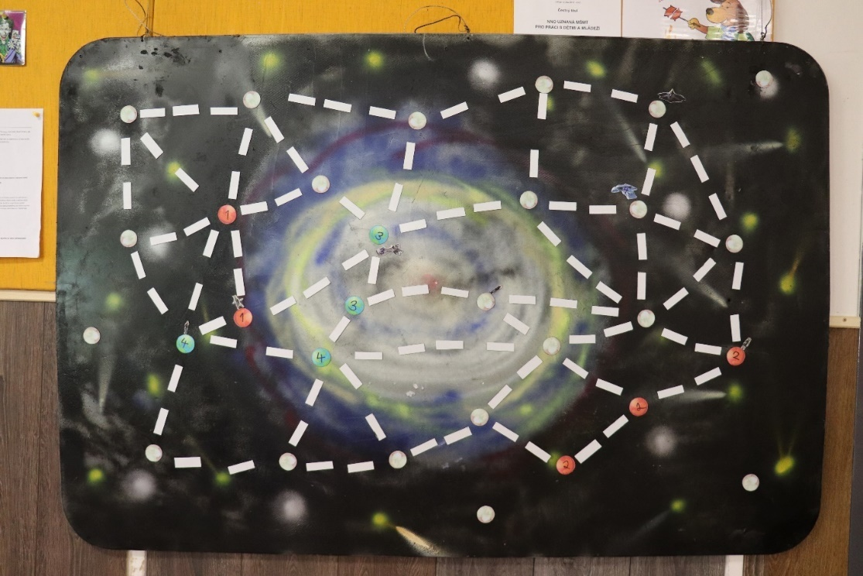
Mapa na začátku CTH
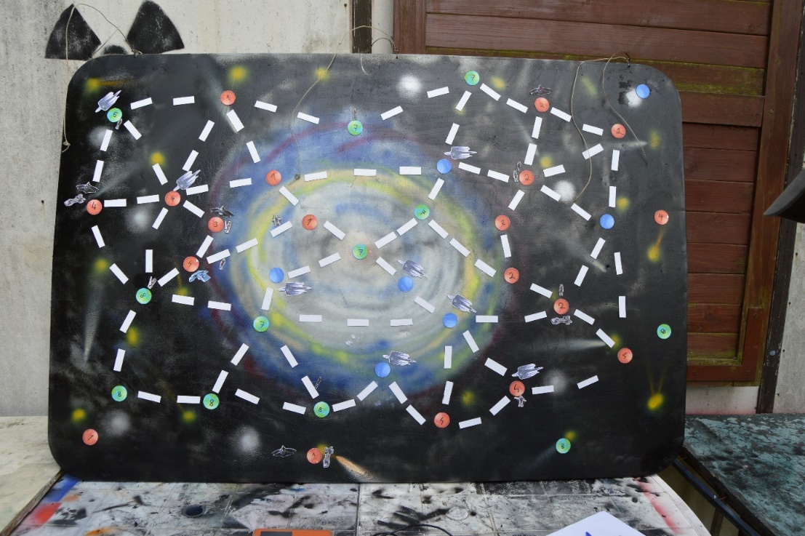
Galaktická mapa ke konci CTH

UNIFORMY – BRNĚNÍ
Levnější a nejefektivnější je účastníkům do přihlášky uvést, aby si přivezli vlastní bílé tričko. Cena cca 50 Kč a na hry je to nejlepší rozlišovák. Navíc fotky vypadají o dost lépe, pokud má oddíl, jednotka či nějaká frakce stejnokroj.
SG týmy – nabatikujeme trička na olivově zelenou a poté až uschnou, tak dle šablony uděláme (švy, kapsy, logo týmu).
Jaffové – Jejich trička nabatikujeme na šedou barvu (musíte dát málo černé batiky!). A černými spreji, pak zvýrazníme krycí límec, ramena a brnění na břiše i na zádech. Zezadu se bude hodit i velký znak svého boha.
Doporučení: Pokud si můžete připlatit v programu, tak doporučujeme centrofixy místo sprejů. Občas pár triček dopadne katastrofálně, jelikož není dost šablon anebo častěji je nešikovný účastník či i instruktor.
Pro ještě lepší rozlišení je dobré nakoupit kšiltovky cca 40-50 kč. Kšiltovky samozřejmě taky ve dvou barvách, kde bude vysprejovaný znak boha či SG týmu. Navíc se na kšiltovky budou dávat vojenské hvězdičky za hodnosti. U Jaffu se bude sprejovat symbol na bojový límec na triku.
Velké plus je, že žádné dítě nebude mít výmluvu, že čepici mu rodiče nezabalili

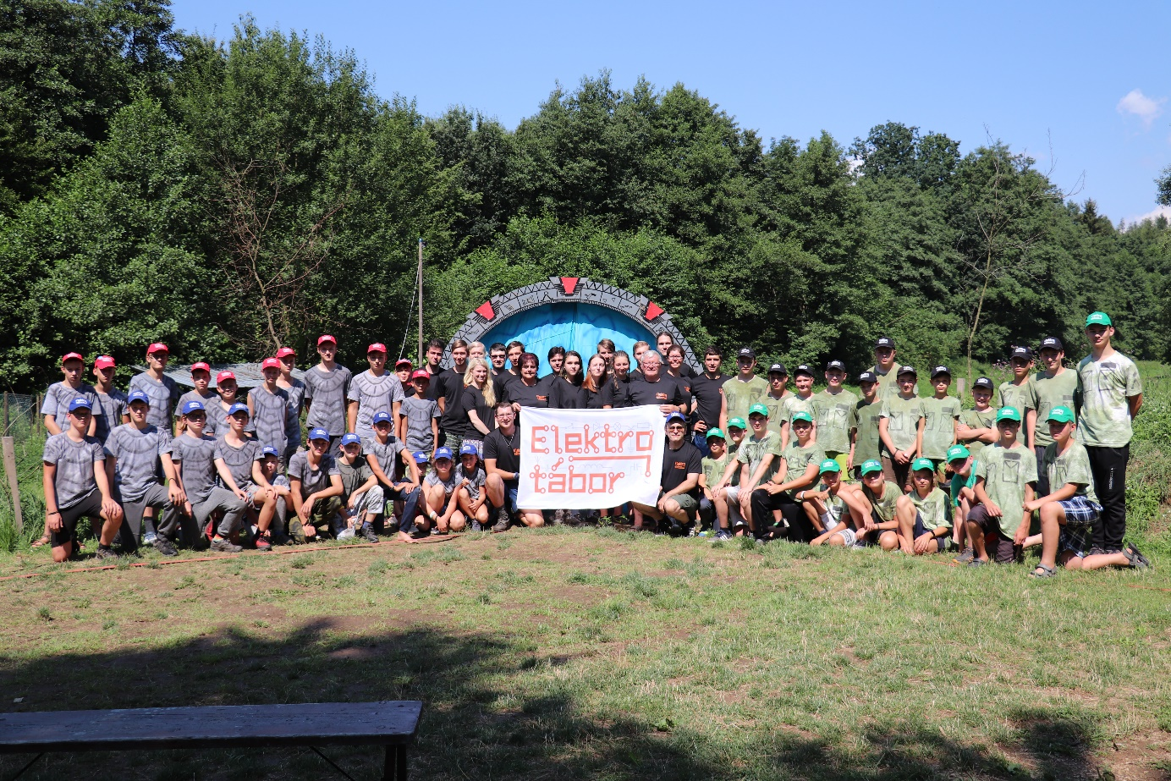
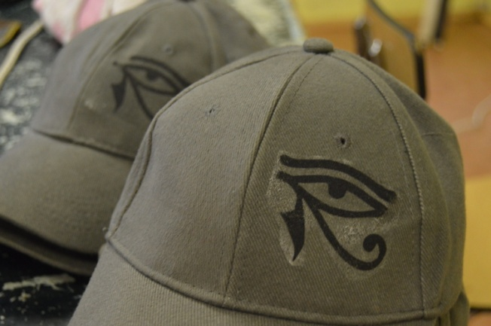
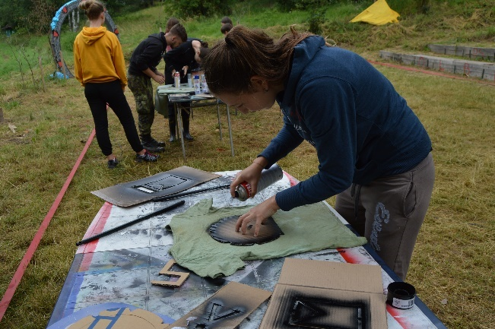

Potřeby a pomůcky
Napsat kompletní seznam, co je potřeba, je takřka nemožné, ale u každé hry bude přibližný seznam, co se hodí a co vyrobit. Vždy můžete něco nahradit i něčím jiným.
- Vyrobit minimálně jednu hvězdnou bránu, tak aby se pod ní dalo projít. V dnešní době diod můžete mít krásnou a efektní bránu.
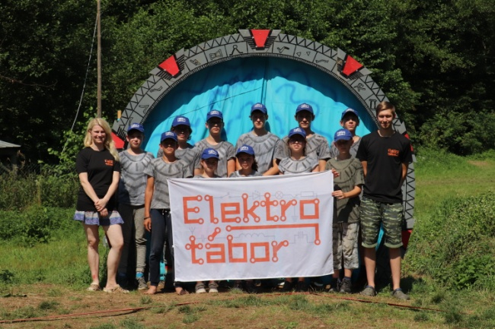
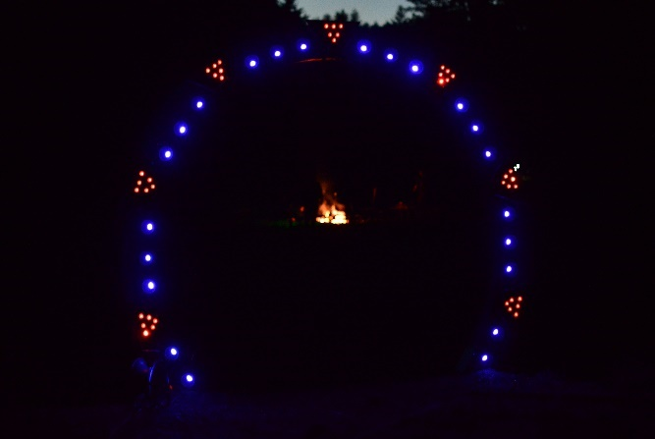

- Kostýmy – Vedoucí SG (vojenské oblečení) / Vedoucí Jaffu jsou Goauldi, takže oblečení egyptských faraonů.
- MAPA na CTH viz výše
- Technika – aparatura, notebook, mlhovač, dataprojektor, plátno
Batika, kšiltovky, šablony na sprejování SG týmy, goualdské symboly, stáhnout si simulátor na ovládání hvězdné brány, paperbally cca tisíc kusů, papíry, tiskárna, laminovačka, laminovací fólie, kancelářské potřeby, izolepy, stáhnutý soundtrack.

Program

Scénka – První kontakt
Příběh začíná v roce 1923 v Egyptě, kde při vykopávkách archeologové našli kruh z neznámého kovu, o kterém nemají tušení, k čemu slouží, jelikož má na sobě cizí symboly, které nikdo nedokázal rozluštit. Kruh byl uložený ve skladu. Vykopávky financoval otec Catrin, které náleží nálezné. Ke konci života se Catrin rozhodne tento kruh převést na své sídlo a udělat z něj ozdobu svého panství.
Po převezení brány kontaktuje Catrin doktor Daniel Jakson, který slyšel o převozu brány. Chtěl by bránu prozkoumat, protože se věnuje Egyptologii a má svou teorii, že pyramidy sloužily jako přistávací rampy pro kosmické lodě. Neznámé symboly nahrávají jeho teorii. Rozhodne se sejit s Catrin a řekne jí o svých teoriích a úsudcích. Catrin nemá co ztratit, a tak dovolí Danielovi Jaksnovi pozvat tým vědců a analytiků na průzkum brány. To je důvod, proč se ze zahrady stane tábořiště a týmem vědců na základě školních výsledků jsou účastníci tábora.
Při zkoumání artefaktu se aktivuje hvězdná brána a vylezou zní mimozemšťané (Goauldi a Jaffové). Začnou si násilím vybírat z řad vědců alias účastníků a odejdou bránou opět pryč. Zůstane tedy půlka účastníků na planetě zemi.

Mobilizace
Incident je nahlášen úřadům a je povoláno letectvo, která si tento problém vezme na starost. Tím nám do příběhu vstupují další hlavní postavy. Vědci s Denielem zjistí, jak funguje hvězdná brána a rozeběhne se záchranná akce, aby byli nalezeni lidé z Země. Aby letectvo udrželo tuto událost v tajnosti, rozhodne se ze zbylých vědců udělat vojáky, které rozdělí do SG týmů.
Příběh se rozvine do dvou rovin – lidskou SGC a Jaffskou. Z ukradených lidí z planety Země si Goauldi udělají otroky a přetvoří je pomocí svých technologií na jaffskou rasu.
SGC – Stargate komand vycvičí své lidi a začne je posílat skrz bránu na neznáme adresy, aby našli své lidi. Naši noví Jaffové projdou obřady se symbiontem a budou ocejchováni dle svého boha.
Ještě v zahajovací den
SGC – předáme jim k podepsání dokument o mlčenlivosti a do dokumentů dáme i nějaký peprný úkol a když podepíši bez zeptání, tak ho budou muset splnit, jelikož si nepřečetli celou smlouvu. Dále je zařadíme do příslušné jednotky a vyrazí na první úkol výcviku – naučit se vojenské signály. Při cestě lesem kolem tábora se je budou učit v akci.
JAFFOVÉ – projdou symbiotizací = každý si lehne na záda a bude jim vytvořen VAK na břichu, do kterého jim z nádoby dáme symbionta.

Výcvik 1. CTH
Výcvik bude na dvě části, abychom mohli protočit u stejných úkolů JAFFY a SGC.
První část bude v tábořišti ve stylu stanovišť, kde si vyzkouší hlavní bojové techniky a agilitu.
Druhá část bude bojová, kde proti sobě budou hrát stejné frakce, to znamená, že první simulaci boje si zahrají 2 oddíly Jaffů proti druhým dvěma týmům. Po přehození zase 2 SGC týmy proti 2 SGC týmům.
První část výcviku:
Na každé stanoviště přijde celá jednotka. První si danou aktivitu můžou vyzkoušet a potom se pojede na ostro na body. Na každé stanoviště bude 20 minut času.
- stanoviště – Střelba paperbalem do terče. Po skončení tréninku má každý 2 hody a hraje se na počet sestřelených kuželek.
- Stanoviště – Střelba AIRSOFTKOU. Po skončení tréninku má každý 3 rány na trefení malinkatých cílů.
- Stanoviště – Překážkový běh – pneumatiky, podlézaní, skákaní cca minutový okruh. Pouze jeden pokus = sečtou se všechny časy dohromady.
- Stanoviště – Strategie – zde se bude vyučovat týmová spolupráce do budoucích her, jak komunikovat a co dělat, delegátství a rozkazování.
- Stanoviště – Sluch – poznat 10 zvuků celotýmově, tudíž mají jeden pokus na odpověď, Paměť – na stůl dáme 20 předmětů a mají 30 sekund na zapamatování a poté mají minutu na to, říct co nejvíce věcí.
Druhá část výcviku:
Klasická bojová hra, které říkáme sluneční království.
Na každou část bude hodina a půl, v mezičase je dobré dát svačinu.
Vyhodnocení:
První část bude hodnocena podle výsledku prvního až třetího stanoviště + pátého stanoviště, které se zprůměruje na počet umístění. Takže se nám všechny jednotky umístí od prvního až po osmé místo a dle bodování CTH jim budou přičteny body a nakadach.
U druhé části bude vyhodnocení zvlášť a o 50 % méně bodů a nakadahu jako u velkých BG 40 vs 40.

Výtvarná ETAPA 2. CTH
Jelikož jsme přes noc dali batikovat trička a dopoledne je vysušili při výcviku, tak je řada na výtvarnou část jednotek.
Všechny jednotky SGC a JAFFové
- Budou mít trička a kšiltovky, na které se vysprejují loga SGC a Goauldů, které připravíme jako šablony před začátkem tábora.
- Vytvoří si z klacků žerdě, na které umístí vlajky svých jednotek.
- Sestaví bojovný pokřik.
- Vytvoří si výzdobu svých jídelních stolů.
- Naučí se pozdrav Jaffové (Tekmate chytit se za předloktí) SGC (salutování)
- Naučí se táborové hymny k večernímu táboráku
Tato etapa se nedá hodnotit ve stupnici, pouze týmy, které budou mít vše hotové dostanou 2 body do CTH.

Táborák vysvětlení kompletní CTH+Hymny
Druhý večer se ideálně kvůli atmosféře sejít u táboráku, kde všechny týmy budou prezentovat své uniformy, pozdravy a hymny.
Dále vyhodnotíme CTH výcvik a pořádně se naučíme hymny SGC a JAFFSKOU.
Poté předeme na vysvětlení kompletní CTH:
- Hodnosti
- Galaktická mapa
- Bodování
- Žolík

První střet 3. CTH
Cíl aktivity: taktika, strategie, týmová spolupráce, vedení menších účastníků, pohyb, agilita (úhyb překážkám v lese, rovnováha, obětování se.
Pomůcky: pásky na ohraničení území, 2 velké vlajky SGC a Goauldská, 2x dlouhé lano, krepáky, stopky, píšťalka
Čas: 2,5 hodiny 30 minut vysvětlení pravidel, 30 minut dojít na herní pole, hodina čisté hry, 30 úklid po hře.
Místo: Ideálně les, který nemá moc pařezů a ostružin
Příběh: Vyšleme z SGC všechny jednotky na planetu s označením p3x92, ještě předtím pošleme sondu, jestli jsou příznivé podmínky pro život a pak naše SG týmy projdou bránou. Po přechodu se všem zavážou oči. A pak ve velkém hadovi dojdeme k třetí bráně, kde zní, vylezeme a rozvážeme oči.
Jaffové mají svou bránu a projdou úplně stejně, akorát místo sondy pošlou vojáka, který se musí vrátit zpět a potvrdit, že se na planetu dá jít. Jaffové vylezou tou samou bránou, kterou přišlo SGC, akorát později, aby se neviděli.
Při průzkumu terénu narazí SGC na JAFFY a začne boj.
Pravidla hry:
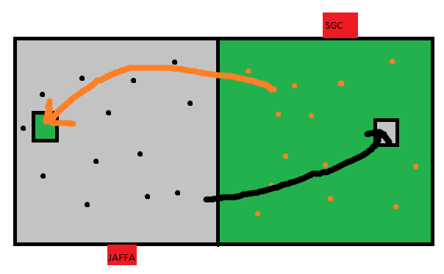

Herní pole: Černá tečka (Jaffa), Oranžová tečka (SGC), Šedá území Jaffů, zelená území SGC, červená nemocnice, v malých čtverečcích je umístěna vlajka a okolo ní je ohraničené území, kde se může bez problému pohybovat nepřítel, takový domeček.
Hlavní cíl mise: Získat soupeřovou vlajku a dostat jí do ohraničeného území ve svém poli. Aby se mohl započítat bod, je důležité, aby v ohraničeném území byly obě dvě vlajky najednou. Tím se hra protáhne a bude více o strategii, protože nebude stačit jen přeběhnout na svou polovinu.
Prostředek musí být nejlépe označen i na zemi, aby bylo jasně rozpoznat hranice území. Kdo vejde na soupeřovo pole, stává se útočníkem a nepřítel je obránce na svém území. Na svém území může obránce eliminovat útočníka dotykem. Útočník na soupeřově území nemůže žádným způsobem eliminovat protivníka. Může se dostat bez doteku do soupeřova území s vlajkou, kde „domeček“ a nikdo na něj nemůže. Obránci ho mohou opět chytat, až vyleze z domečku. V domečku může být libovolný počet útočníků.
Vlajka se nesmí házet, může se maximálně předat z ruky do ruky svému spoluhráči. Když někdo chytí útočníka s vlajkou, tak vlajku vrátí zpět na místo určený vedoucí, který zároveň bude sledovat fair-play a zajistí, že se vlajka co nejrychleji vrátí na původní místo. Obránci na svou vlajku nemohou sahat.
Když eliminují protivníka s vlajkou, tak vlajka zůstává na místě ještě 10 sekund aktivní a poté se přemístí na původní místo. (Cílem je udělat hru akčnější.)
S protivníkovou vlajkou se nesmí chodit mimo území pro vlajky, musí se automaticky dát do ohraničeného území. (Kontroluje vedoucí přidělený na hlídání vlajky.)
Každý hráč bude mít šátek své frakce kolem ruky.
Eliminace útočníka – stačí pouze dotyk a útočník musí zůstat stát místě. Obránce mu sebere šátek a bez šátku hráč nemůže hrát (útočit).
Oživení spoluhráče – je možné medikem, který je označen zdravotnickou páskou na hlavě a bude mít u sebe oživovací žetony. To znamená, že když vleze do soupeřova pole, musí doběhnout ke svému chycenému spoluhráči, kterému předá zdravotnický žeton.
Hráč, který byl chycen, ale medik mu dal žeton, může odejít do nemocnice, kde mu za žeton bude dán opět šátek, a po časovém intervalu 3 minut se může z nemocnice vrátit do hry.
Příklad: z nemocnice se od startu hry propouštějí po třech minutách 3:00, 6:00, 9:00, 12:00 atd… až do 45 minut, kdy bude poslední propuštění z nemocnice, pak už po 45 minutách nelze pustit nové oživené hráče do hry.
Medik – z každého týmu to může být pouze jeden hráč, celkově na frakci budou čtyři. Medik má jedinou výhodu a to, že když bude chycen na soupeřové půlce, nemusí čekat na dalšího medika a sám dojde do nemocnice, kde se může ihned oživit.
Medika si mohou na své polovině klidně střídat, jelikož to bude náročná role. Střídají se tím, že si předají žetony a zdravotnický šátek.
Poznámky:
1) Kdyby se náhodou stalo, že menší děti hru nepochopily, a hra by skončila rychle, tak udělejte samozřejmě více kol, max. tři kola, protože druhá hra bude o dost delší.
2) Pro oživení hry (akčnost a strategie) může vždy po 10 minutách přijít jeden vedoucí z dané frakce do hry jako hráč. Z každé jednotky jeden vedoucí, takže na konci hry po 40 minutách bychom měli mít na každé straně 4 aktivní vedoucí, kteří řvou, hecují a hrají. Děti pak hra i více baví, když chytí dospěláka.
3) Určitě si připravte lékárničku a pořádně poučte děti o hře v lese (větvičky v oku, kotníky atd…). Jsou nemotornější, takže je nutné se na to nachystat. Zdůrazněte, že na prvním místě je zdraví pak až hra.
4) Tvrdě trestat unfair hru (vyleze z označeného území, nepřizná dotyk, který viděl vedoucí, skopne někoho, rvačky atd…) - tvrdý trest zákaz hrání a na nástupu pokárání.

Suroviny 4. CTH
Cíl aktivity: taktika, strategie, týmová spolupráce, vedení menších účastníků, pohyb, agilita (úhyb překážkám v lese, rovnováha), trpělivost s hledáním, počítání bodů
Pomůcky: pásky na ohraničení území, 10 velkých vlajek (5x SGC, 5x Goauldskou), 5x stopky, 5x nářadí (krumpáč, lopata, rýč, pila, rýžovací pánev), důlní rekvizity, 50x kamínek nakadahu, 50x kamínek zlata, 50x trinium, 50x krystaly, (suroviny zakopat do určeného území, kde děti budou kopat. Hromada pásku jako životy
Časová náročnost: 2,5 hodiny 30 minut vysvětlení pravidel, 15 minut cesta k hernímu poli, dvě hodiny čisté hry, 30 minut úklid po hře.
Místo: smíšené pole, louky, les
Příběh: SG2 na své misi narazila na planetu, která je bohatá na nové lepší suroviny, než máme na Zemi. Lze je využít pro naši potřebuju stavět nové vesmírné lodě a zbraně. A tak musíme z této planety vytěžit co nejvíce, abychom měli v budoucnu prostředky, jak se bránit mimozemské invazi a zachránit tak naše lidi, které milujeme.
Na této planetě se nachází zlato, trinium, surový nakadach, krystaly a velice jantarové dřevo.
- Zlato – cenný kov využívaný všude v galaxii pro obchodování a technologie;
- Trinium – lehký a pevnější než kov;
- Surový nakadach – materiál s velkou vodivostí a energií na generátory;
- Krystaly – na uložení objemných dat, a vodivost;
- Jantarové dřevo – velice silné, odolné, lehké dřevo pro stavbu jednoduchých přístřešků na další základny.
Samozřejmě, že takto bohatá planeta nezůstane objevena pouze námi.

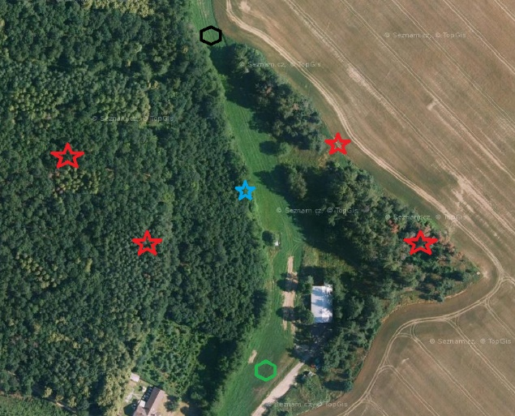
Na obrázku je vyznačeno:
Červená – doly
Modrá – rýžování zlata v potoku
Zelena – nemocnice a start SGC
Černá – nemocnice a start JAFFŮ

Pravidla:
Po startu se mohou hráči rozptýlit kdekoliv v prostoru, který je na mapě., dle své strategie. U každého dolů, bude jeden nástroj pro daný důl. A tím lze začít kopat a hledat materiál. Kopat může pouze jeden hráč, ostatní vedle něho hlídají a až ten co kope, najde surovinu, může vzít nástroj někdo jiný a kopat, dokud nenajde nebo nepřijde protihráč a neeliminuje soupeře.
Eliminace protivníka je možné tak, že mu vytáhne ocásek, který má za zadkem a zařve SEŠ, MÁM, JSI MRTVÝ. Jeho ocásek si necháte, jelikož za něj budou body. Poražený se musí jít oživit do nemocnice, kde dostane nový šátek.
Každý hráč unese maximálně pět surovin, ale nemůže mít dvě stejné. Když hráč eliminuje soupeře, může mu všechny suroviny vzít, ale maximálně do počtu 5 surovin. A i zde platí pravidlo, že nemůže mít dvě stejné suroviny.
Další varianty: hráč může běhat jenom k jednomu dolu a nosit surovinu po jednom, nebo zkusí dobít více dolů a přinést více surovin, nebo může okrást protivníka. Udělované body:
1 bod za ukradený život (ocásek)
2 body za surovinu
5 bodů navíc za všechny druhy surovin po jednom materiálu.
Příklad:
Ukradené ocásky 16 = 16 bodů
15x zlato = 30 bodů
13x stříbro = 26 bodů
10x nakadach = 20 bodů
12x jantarové dřevo = 24 bodů
7x krystal = 14 bodů
7x každá surovina = 35 bodů
Celkem tým obdržel = 165 bodů
Poznámky:
1) Určitě si připravte lékárničku a pořádně poučte děti o hře v lese (větvičky v oku, kotníky atd…). Jsou nemotornější, takže je nutné se na to nachystat. Zdůrazněte, že na prvním místě je zdraví pak až hra.
2) Tvrdě trestat unfair hru (skopne někoho, rvačky atd, škrábání…) - tvrdý trest zákaz hrání a na nástupu pokárání.

Boj o planetu Tokrů 5. CTH
Cíl aktivity: taktika, strategie, týmová spolupráce, vedení menších účastníků, pohyb, orientace na bitevním poli, přelstění soupeře
Pomůcky: pásky na ohraničení území, 10 velkých vlajek (5x SGC, 5x Goauldskou), 6x stopky, hromadu paperballů minimálně 1000 ks.
Časová náročnost: 2,5 hodiny 30 minut vysvětlení pravidel, 15 minut dojít na herní pole, dvě hodiny čisté hry, 30 úklid po hře.
Místo: obrovská dlouhá louka s lesem na okraji
Příběh: Na planetě 0xP32 alias na Voraši narazila SG1 na nové přátelé a spojence Tokry. Tokrové jsou jako goauldi, akorát své hostitele neovládají, ale žijí v symbióze a svobodně, čerpají výhody obou ras. Lidské a goualdské. Bohužel Tokrů je velice málo a na jejich planetu právě přistál APOFIS, který zde chce těžit nakadach a určitě za chvíli objeví podzemní základnu Tokrů. SGC se rozhodne povolat všechny SG týmy na záchranu nových spojenců.
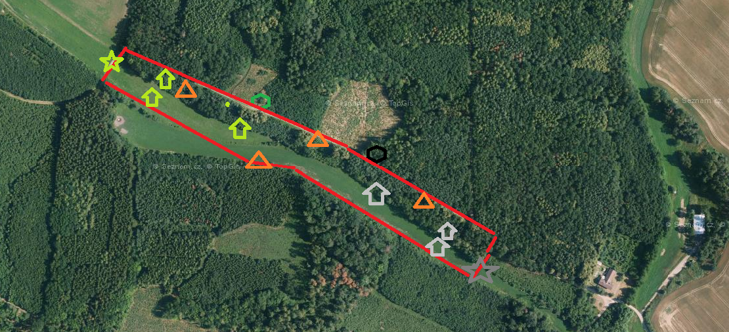
Na obrázku je vyznačeno:
Zelená brána – start SG jednotek, černá brána – start Jaffů, červená – ohraničení herního pole, světle zelená hvězdička – základna TOKRŮ, šedá hvězdička – základna Apofise. Světle zelený domeček – ochranná věž SG a Tokrů, světle šedé domečky – ochranné věže Jaffů a Goauldů. Oranžové trojúhelníky – opěrný strategický bod (zde se budou oživovat mrtví hráči).

Pravidla:
Jedná se o jednu z nejnáročnějších her, a tak je důležitá příprava a nachystání hracího pole, aby bylo co nejvíce v duchu fair-play.
SG týmy začínají u zelené brány a zde mají 500 koulí do bitvy. Jaffové to samé, akorát startují trošku níže.
Na startovacím místě a na strategickém opěrném bodu, bude vždy vedoucí, který bude řídit oživování a dobývání daného strategického bodu = oranžové trojúhelníčky.
Při startu všichni musí zapnout stopky, jelikož centrální ress (oživení) všech mrtvých bude každé 3 minuty.
Dále při startu mohou do bunkru vkročit pouze 2 obránci, ti jsou v bunkrech nesmrtelní a mají neomezené střelivo, teda pokud ho tam budou mít.
Základna nemá žádnou obranu, pouze hráče, který jí přiběhne bránit.
Základna se zničí až tehdy, kdy se do ní strefí protivník 100x. Když padne základna, vyhrála frakce, která ji stihla zničit dříve.
Bunkry se dají zničit 30 zásahy. Když je bunkr zničen, už nelze použít ve hře. Ničí se tak, že před danou stavbou je umístěna velká krabice, do které se hází koule.
Systém funguje stejně pro obě strany.
Opěrné body – oranžové trojúhelníky – se mohou měnit po dobu celé hry. Výhoda v dobytí opěrného bodu je v tom, že pokud hráč zemře na bitevním poli, tak u nejbližšího opěrného bodu, kde je vztyčena vlajka daného týmu, se může oživit v centrálně daném intervalu 3 minut. Příklad je 15:30 herního času a někdo dojde k opěrnému bodu, zde bude muset čekat 2:30 minut do oživení. Pokud ale někdo přiběhne v 17:50, čeká už jen 10 sekund na oživení. V opěrných bodech se smí shromažďovat munice, takže ti, kteří byli poraženi, si mohou dobít koule a pokračovat v boji.
Boj: Každý hráč může mít maximálně tři paperbally u sebe a nesmí žádný zvedat ze země!!! Protivníka lze vybít zásahem a ten musí zvednout ruku a odejít ke svému nejbližšímu opěrnému bodu, kde se může znovu oživit.
Munice zde bude hrát důležitou roli. Proto z každého týmu mohou být dva podavači = 4x2= 8 podavačů po dobu celé hry. Podavači budou mít reflexní vesty a nezasahuji do boje pouze sbírají koule a vysypávají je do opěrných bodů či svých bunkrů. Lze, aby podavač sundal reflexní vestu a stal se hráčem, ale jeho celá frakce bude později oslabena nedostatkem munice. Nejlepší je se střídat, jelikož podavač si ta takové ploše opravdu mákne.
Boj: Nelze odrážet svými koulemi cizí střely, pouze ve vzduchu se mohou střetnout, platí více hitný zásah = od jednoho se to odrazí a trefí to druhého = oba dva jsou mrtví. Klidně někdo může dát i hexakill, ale je to nemožné. Dále si nesmí brát koule od spoluhráče a nesmí sbírat ze země. Nesmí ani brát podavačovi z tašky či jiné nádoby, kterou má pro sběr. Koule může vzít pouze v opěrném bodě anebo ze svého bunkru. Chytání cizích koulí je povoleno, ale je to k ničemu, protože když chytnete „kulku“, tak jste prostě mrtví. Platí i odraz od stromu, neplatí pouze odraz od země.
Opěrné body se budou měnit dle dobývání při hře, proto zde budou vlajky a vedoucí vždy vztyčí vlajku frakce, která jí aktuálně dobila. Dobývání opěrného bodu trvá 30 sekund (Vztyčování vlajky – protivník musí sundat aktuálně vyvěšenou vlajku a svoji během 30 sekund vyvěsit. Pokud to nestihne, tak opěrný bod zůstává minulé frakci, protože opěrný bod nebyl dobyt.).
Když nějaká frakce nebude mít ani jeden opěrný bod, tak se mohou oživit na původním místě, kde začala hra. U své brány.
Hra má několik strategických variant. Například mohou se rozhodnout běžet všichni až na konec k soupeřově základně a hned ji zničit, ale pár jich zemře. Nepřítel mezitím stihne obsadit všechny opěrné body a bunkry a bude mít o dost lehčí možnost dobýt nepřátelskou základnu.
Pravidlo bosů (vedoucí) = tak jako v etapě 3 – První střet se do hry po 20 minutách připojí jeden z vedoucích, který opět oživí hru strategicky a motivačně a po dalších 20 minutách to samé.
Poznámky: Po hře se musí udělat obrovská rojnice a posbírat všechny paperbally.
Podvádění trestat přísně.

OBCHOD 6. CTH
Cíl aktivity: taktika, strategie, týmová spolupráce, vedení menších účastníků, pohyb, orientace na bitevní poli, přelstění soupeře, počítání, paměť
Pomůcky: planety, kartičky na hru, policejní rekvizity, vězení
Časová náročnost: 3 hodiny, 30 minut vysvětlení pravidel, dvě hodiny čisté hry, 30 úklid po hře.
Místo: okolí základny
Příběh: Už jsme navštívili hodně planet, a proto už můžeme obchodovat v galaktickém měřítku. Obchodem se člověk stává bohatší a tím může mít i lepší zbraně, jelikož si to ekonomicky může dovolit.
Pravidla:
Základem této hry je obchodování. Jednotliví hráči představují vesmírné lodě, které se snaží vydělat co nejvíce peněz obchodováním mezi našimi planetkami. Vesmírné lodě obchodují s určitým zbožím (např. počítače, koření, zlato, rychle rostoucí hrášek atd.). Na každé planetě je ceník zboží jiný (pozn. ceny se mohou během hry měnit). Základní princip je následující: přiletím na nějakou planetu, koupím zboží, které je zde levné a odletím prodat ho na planetu, kde je drahé. Veškeré příjmy a výdaje se zaznamenávají na kreditní kartu, kterou má každý hráč u sebe, ale zapisovat na ni smí pouze organizátoři.
Zboží se prodává po určitých jednotkách (např. po tunách) a každá loď má na počátku určitou nosnost (např. 2 tuny). Lze dokupovat "větší lodě" - pak lze vézt více zboží.
Dále je tu nepovinné pravidlo o boji. Na počátku mají všichni bojovou sílu 1, během hry ji mohou zvyšovat (nákup na planetách). K souboji dojde dotykem. Souboj probíhá pomocí známé hry Kámen-nůžky-papír. Tomu, kdo má větší bojovou sílu, stačí jednou vyhrát a vyhrál celý souboj. Ten, kdo má menší bojovou sílu (BS), musí vyhrát alespoň tolikrát, aby "převážil" soupeře (např. hráč 1: BS 4, hráč 2: BS 2; hráči 1 stačí vyhrát 1x, hráč 2 musí vyhrát 3x, aby vyhrál celý souboj). Vítěz souboje smí poraženému sebrat veškerý náklad. Okrádání je samozřejmě nezákonné a policie proti agresorům tvrdě (?) zasahuje.
Poznámky:
Policie nesmí na planety.
Je celkem důležité, měnit aktuálně ceníky (dle množství dodávek), aby někdo nemohl odehrát celou hru obchodováním na jedné trase.

NOVÝ NEPŘÍTEL 7. CTH
Cíl aktivity: taktika, strategie, týmová spolupráce, vedení menších účastníků, pohyb, orientace na bitevním poli, přelstění soupeře, rozvážnost, opatrnost na svůj plamen
Pomůcky: pásky na ohraničení území, hromada paperballů minimálně 1000 ks, 40 sklenic se svíčkou, 80 ks svíček - pro každého hráče jedna (stopkové svíčky, dortové nejlepší)
Časová náročnost: 1 hodina, 15 minut vysvětlení pravidel, 5 minut cesta na herní pole, 38 minut čisté hry, 10 minut úklid po hře.
Místo: obrovská dlouhá louka s lesem na okraji, přítmí (nejlépe tma)
Příběh: Na další planetě se bude SGC handrkovat s Jaffy (vedoucí scénka). Nastíní, že Goauldi jsou falešní bohové. Budou se hádat a konfrontovat mezi dvěma stěnami, za kterými se budou krýt (ideál z lesa přes louku a ve druhém lese ti druzí).
V určitý moment začne přistávat kosmická loď, mezitím budou na sebe řvát to je vaše loď ne a vaše taky ne… Loď je ideálně velká blikající halogenka na laně, které půjde pomalu k zemi, do repráku pustit zvuk raketoplánu a zapálit dýmovnici.
Z mlhy se potom vynoří replikátoři (vedoucí ve stylu raka, kteří začnou napadat Jaffy a SGC. Obě frakce se rozhodnou k ústupu. Bohužel nebude čas vytočit 2x bránu, a tak SGC navrhne, aby šli s nimi, že teď sklopí zbraně. Vysvětlíme pravidla a jdeme hrát. Na konci hry ještě proběhne scénka, jak se evakuují SGC a Jaffové a bránou stihne projít ještě jeden replikátor.
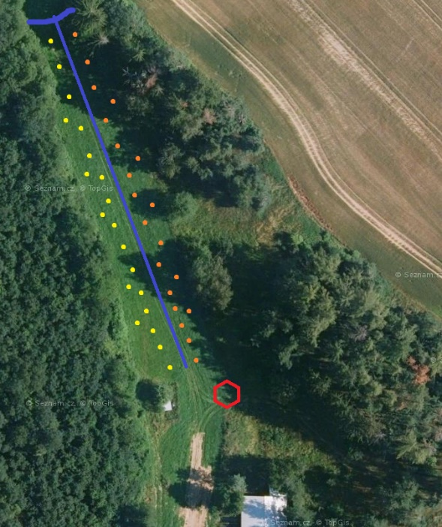
Pravidla:
Na obrázku je vyznačeno: Červená brána, kterou se musí evakuovat, fialová rozdělení území, žlutá a oranžová (svíčky ve sklenkách)
Cíl hry: Ochránit co nejvíce svíček na své straně a evakuovat co nejvíce lidí ze svého týmu.
Každý hráč má svou zapálenou svíčku, která představuje jeho život. Když má svíčku zapálenou tak je to aktivní hráč. Když mu svíčka zhasne, nemůže se pohybovat a je paralyzován ve hře. Ve hře může pokračovat, když mu někdo z jeho frakce přijde na pomoc a svíčku mu svým plamenem opět zažehne. Když budou nešikovní a zhasne to i tomu, co ho šel zachránit, tak zůstává taky na místě.
Replikátoři budou vedoucí, chodit jako raci či kraby a postupně zhasínají svíčky až k bráně. Jejich postup se dá pouze zpomalit a to tak, že bude zasáhnutý paperballem a rozpadne se, ale po 5 sekundách se opět složí a pokračuje pomalu dopředu.
Replikátor se také může postavit a sfouknout svíčku hráči a tím vyřadí hráče ze hry.
Hráč může mít v ruce maximálně jeden paperball a nemůže je zvedat ze země, takže když vystřelí, musí si dojít pro nový náboj, který se nachází u brány u konce herního pole.
Bodování mise:
Za včasné projití každého živého člena týmu bránou 1 bod.
Za každou uchráněnou svíčku ve sklence, než se zavře brána, 5 bodů.
Tým s největším počtem bodů vyhrává tuhle etapu.

Dobytí základny zpět - 8 CTH
Cíl aktivity: taktika, strategie, týmová spolupráce, vedení menších účastníků, pohyb, orientace na bitevním poli, zlepšení dovednosti s nůžkami, konstrukční dovednosti, rozdělení rolí
Pomůcky: pásky na ohraničení území, vytisknuté aplikátory, nůžky minimálně 5x do týmu, kartony, izolepy, lepidla
Časová náročnost: 2,5 hodiny, 20 minut vysvětlení pravidel, 15 minut cesta na herní pole, hodina a půl čistého času hry, 20 minut úklid po hře
Místo: vlastní táborová základna
Příběh: Jelikož jeden z replikátoru zvládl ještě projít branou, tak se stihl replikovat a zamořil celou základnu. Je to veliký problém, jelikož když se dostanou ze základny, tak už je na naší planetě nezastaví nic. Cartová vymyslí, jak tento problém vyřešit, ale bude to časově omezené a bude potřeba pomoc i všech Jaffů. Cartrová vyrobí dostatečně silný přístroj, který vyšle elektromagnetickou vlnu a vyřadí veškerou elektroniku na hodinu a půl. To je zhruba čas, za který si dokážou replikátoři přeprogramovat své nastavení. Takže jeden pokus a hodina a půl na záchranu Země.
Pravidla: Po základně rozmístíme cca 40 obrázků replikátorů a ty musí mít jasně viditelné dílky, které budou účastníci stříhat. Replikátoři budou mít dvě barvy 20x tmavě šedá a 20x fialová a každá frakce bude likvidovat svých 20 replikátorů. Když zbudou třeba 2 fialoví replikátoři, tak za jednoho je to -10 bodů a za dva -20 bodů pro celou frakci např. SGC.
Do pole mohou z každé jednotky vyběhnout 3 hráči, hráči pak chodí do hry štafetově, ale vždy může mít jednotka v poli pouze tři hráče. Hráč musí mít nůžky a doběhnout k replikátorovi a ustřihnout jeden dílek!!! S tím jedním dílkem pak utíká zpátky ke své jednotce.
Hráči v jednotce, co neběhají, tak budou vyrábět krabičky, krabice, pláty s chlívečkama, do kterých pak mohou vložit jeden dílek replikátora.
Nikdy nesmí mít dva dílky ve stejné krabičce či kóji. Jak děti udělají nejlepší zabezpečovací systém, je pouze na jejich fantazii. Na konci hry se bude s krabičkami a se zabezpečovacími systémy třást, a když jeden dílek vypadne, má tým –2 body. Jinak za každý dobře izolovaný dílek +1 bod.
Poznámky:
Dbejte na zvýšené školení ohledně bezpečnosti s nůžkami.
Do reproduktorů klasicky herní skladby
Je to pro vedoucí odpočinková hra, takže stačí z každé jednotky jeden.

PÁTÁ RASA 9. CTH
Cíl aktivity: taktika, strategie, týmová spolupráce, vedení menších účastníků, pohyb, orientace na bitevním poli, přelstění nepřítele, výdrž
Pomůcky: dráty 30x, kolíčky na prádlo, 4 části nakadahového reaktoru 30x, 30x nakadach, vizitky cca 100 kusů, směnky cca 200 ks, stopky, rekvizity na vrátnici
Časová náročnost: 2,5 hodiny, 30 minut vysvětlení pravidel, 20 minut cesta na herní pole, hodina a půl čistého času hry, 20 minut úklid po hře
Místo: vlastní táborová základna + přilehlé okolí
Příběh: SG1 byla na planetě, kde byla pouze místnost a nástěnné zařízení, které chytilo plk. Oneilla a přeneslo do jeho mozku veškeré znalosti Antiků. Postupně Oneill ztratil svou řeč a mluvil už jen anticky a dělal vylepšení na všem možném na základně. Pak ale začal pouze opakovat, že potřebuje více energie pro bránu.
Cíl mise: Postavit co nejvíce nakadahových generátorů a propojit je s hlavním generátorem, který napájí hvězdnou bránu.
Pravidla: Nakadahové reaktory lze složit z několika částí. Každá část se dá sehnat v jiném skladu. Budeme mít 8 skladů, od kterých lze brát součástky. 6x díl generátoru, 1x nakadach, 2x dráty.
Tým potřebuje všech 8 věcí, aby mohl sestavit jeden generátor. Takže chodit jenom pro dráty a mít jich 30 a nemít další součástky je absolutně zbytečné.
Může se i krást a boj není žádný, pouze rozhoduje početní převaha. Takže když jdu sám jsem rychlejší, ale zase mě okradou i 2 hráči z jiného týmu.
Útočník vždy musí chytit jednoho a říct stop (stačí plácnout), poté se počítá nahlas 10 sekund, aby měli šanci dojít další útočnici, aby měli převahu, anebo aby došel někdo z týmu napadenému na pomoc. Když se sejde stejný počet, tak se nekrade a pouze se rozejdou.
Vždy muže mít u sebe hráč jednu součástku, tzn. když jsou hráči z jednoho týmu čtyři a mají dvě součástky, tak když chytnou skupinku, kde jsou tři hráči a mají tři součástky, mohou si vzít hráči z prvního týmu pouze dvě součástky, protože mohou mít u sebe pouze čtyři součástky.
Zboží se vydává pouze za směnku, kterou dostanou hráči na vrátnici. Na vrátnici musí nahlásit počet doprovodu, takže když půjdou tři přes vrátnici dostanou visačku s číslem, kolik jich je a jednu směnku.
Ve skladě chodí i policie (vedoucí) a kontrolují, zda chodí vedle sebe ti, kteří jsou napsaní na visačce. Když uvidí, že má někdo na visačce číslo 8 a je sám, stopne si ho, začne se počítat 10 sekund a musí se k němu seběhnout hráči z jeho jednotky, aby byl počet správný. Když je správný, pokračují dále. Když ne, tak je policie dovede až na vrátnici, kde budou mít 5 minut vězení.
Vrátnice musí kontrolovat, jestli někdo u sebe nemá dvě součástky.
Při obraně se mohou sčítat lidi, kteří se dostaví do 10 sekund, ale pro navýšení útoku to neplatí. Ze sdružených obránců se nemůže stát útočná jednotka. Rozhoduje jen větší číslice silu útoku. Například když 4 chytnou jedničku, začne se počítat do deseti, pokud přiběhne dalších 5 jedniček, tak se ubránil, ale nemůžou pak zaútočit oni, protože se bude počítat maximálně síla 1 z 5 jedniček. Kdyby tam byla dvojka, tak se počítá síla pouze 2. Jednoduše do útoku se nesčítají hráči.
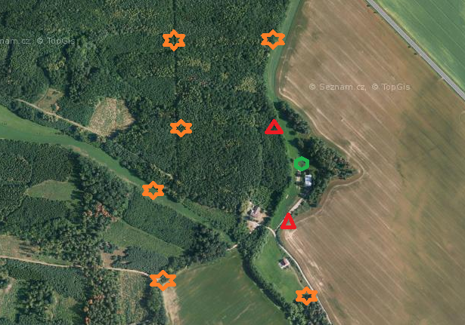
Na obrázku je: Červená barva – vrátnice, oranžová barva – sklady, zelená barva – brána
Poznámky:
Po misi je dobré pustit video, jak jsme Oneila pustili skrz bránu a setkal se s Asgardy.

Summit - 10. CTH
Cíl aktivity: taktika, strategie, týmová spolupráce, vedení menších účastníků, pohyb, orientace na bitevním poli, přelstění nepřítele, výdrž, všímavost
Pomůcky: 8x kartičky s číslicemi 1-8, pásky na ohraničení území
Časová náročnost: 2,5 hodin (20 minut vysvětlení pravidel, 20 minut cesta na herní pole, hodina a půl čistého času hry, 15 minut úklid po hře)
Místo: Les ohraničený cestami či polem
Příběh: Tokrové nás kontaktovali na největším summitu (shromáždění) vládců soustavy, kteří společně řeší veškerý postup k jejich okupované galaxii. Řeší tam spory se svými otroky a dohadují se o území. Je to pro nás a pro naše Jaffy nejlepší možnost, jak zlikvidovat všechny Goualdy najednou a tím dát všem Jaffům svobodu a svobodu všem civilizacím pod nadvládou Goualdů. Goualdi nebudou nic tušit, protože by je nenapadlo, že se proti nim na tajném summitu spolčí Jaffové a SGC.
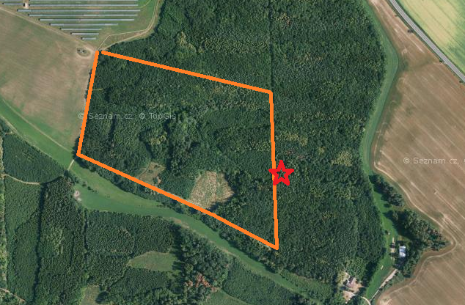
Pravidla: Každý Gouald bude mít u sebe kartičky od 1-8. Goualdů v území bude osm. Jeden z vedoucích z každé jednotky. Ten má za úkol se co nejlépe schovávat a pak i co nejlépe utíkat.
Na obrázku je: Oranžová barva – cesty a zároveň ohraničení území, červená barva – start všech jednotek najednou
Jednotky SGC a Jaffů musí v co nejkratším čase chytnou všech 8 Goualdů. Čím rychleji se jim to povede, tím mají větší šanci nasbírat více bodů. Goualdi se chytají silou to znamená, že jeden hráč z týmu Goualda neudrží, a tak ho musí obklíčit a chytnout v co největším počtu. Když Gouald, řekne, že se vzdává, tak už nemůže utíkat a počká, až k němu dorazí zbytky daného týmu. V ten moment vytáhne kartičku a předá ji týmu, který ho chytil. Týmu, který ho chytne jako první, dá kartu s hodnotou 8. Když ho pak chytí druhá skupina, tak dostane kartičku s číslem 7. Třetímu dá 6 atd. Poslední tým dostává 1 bod. Když už Gouald nemá žádnou kartu, hra pro něj končí a může odejít z herního pole.
Když tým chytí Goualda, nemůže přijít druhý tým a chytnout ho zase. Proto budou mít Goualdi červené šátky v kapse. Když je chycen, tak vytáhne šátek a nemůže na něj útočit další tým do doby, než si šátek zase dá zpátky do kapsy. Tím získá čas, aby se mohl schovat či utéct.
Zákaz: škrábání, kousání, podkopávání a celkově útok nejvíce řídí Gouald jako vedoucí. Ten určuje i nebezpečnost daného souboje s hráči.
Hra je velice jednoduchá, ale zato hodně nebezpečná. Záleží opravdu na Goualdech, jakou zvolí taktiku. Každopádně je nutné říct vedoucím, že z 80 % za zranění dítěte budou moci opravdu oni. Jen to připomenout, jelikož i vedoucí se chtějí ukázat a pod adrenalinem kdy je honí 50 dětí, tak přestanou někdy myslet i na bezpečnost.
Hra končí pro tým, když má 8 kartiček.
Scénka po hře: večer třeba u ohně nebo u opékaní svoláte celý tábor a všechny Goualdy. Pak můžete udělat fingovanou operaci, kde z každého hostitele, vytáhnete Goualda (symbionta – takový had s očima, který ovládal cizí tělo). A Goualdy pak hodit do ohně s nějakým pěkným efektem a říct, že lid Jaffů a galaxie je osvobozen od nadvlády Goualdů jednou pro vždy! (Jako symbionty lze ideálně použít kuřecí krky, budou se pěkně smažit v ohni.)

Nalezení Atlantidy - 11. CTH
Cíl aktivity: výdrž, společné rozhodování, turistika, vtipné pobavení při penalizacích
Pomůcky: kostky, mapy, mobily, velká svačina, nachystat označení křižovatek
Časová náročnost: 6 hodin (20 minut vysvětlení pravidel)
Místo: okolí tábořiště s lesními a polními cestami, rybník
Příběh: S Asgardy a Tokry, se bude řešit, jak zastavit aplikátory. Asgardi řeknou, že nejmocnější rasou byli Antikové, ale ti už nežijí. Panuje však legenda, že své hlavní město Atlantidu schovali pod vodu, aby ho jen tak nikdo nenašel. V Atlantidě byla šance najít nějakou vyspělou zbraň proti replikátorům. Akorát nikdo neví, v jaké galaxii a na jaké planetě by to město mohlo být.
Cartrovou napadne, že když mě Oneill vědomosti Antiků, zadával nové planety do systému, ale než projdeme všechny planety tak to zabere i 50 let. Ale jestli je Atlantida v jiné galaxii, tak bude potřeba více zadávacích symbolů. To znamená 7 symbolů a náš výchozí bod. V počítači zkontrolujeme, jestli tam není nějaká taková adresa. Máme štěstí takových adres je tam 8. Nakadahové reaktory máme od kontaktování Asgardů, takže vytočit 8x jinou galaxii nebude problém.
Pravidla:
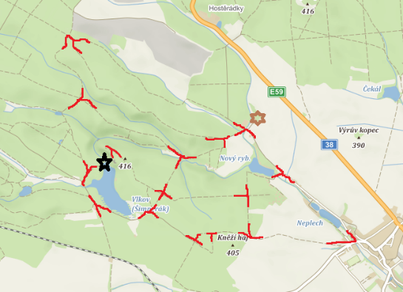
Na obrázku je: černá barva - Atlantida, červená barva - možné cesty, hněda barva - start.
Každý tým dostane mapu a kostku. Budou vyslání bránou v tříminutových intervalech.
Vítězí tým, který nejrychleji najde ztracenou Atlantidu. Vtip je v tom, že v této etapě bude hrát největší roli náhoda.
Když tým vyjde z tábora, narazí na první rozcestí. Tam musí hodit kostkou a ta určí, kam půjdou! Většina rozcestí je na 3 cesty, z toho dvě směrové a třetí nazpátek.
- První cesta musí hodit 1-2
- Druhá cesta musí hodit 3-4
- Třetí cesta (zpáteční) musí hodit 5-6
Když bude křižovatka do 4 směrů, tak se hází stejně akorát nelze jít zpátky. Takže když hodí 5-6 jdou třetí cestou.
Mohou však hodit ještě jednou, ale za to je penalizace 20 minut a k tomu trestný úkol. Tým se tedy bude hodně rozhodovat, zda házet ještě jednou. Nelze házet 3x na jedné křižovatce, maximálně 2x a na druhý hod musí jít tou cestou, kterou jim hod určil.
Další podmínkou je, že kostkou vždy musí házet někdo jiný.
Na konci se sečte naměřený čas + čas za penalizace. Penalizace zapisuje na papír vedoucí, který jde s daným týmem. Tým, který za nejkratší čas nalezl Atlantidu, vítězí.
Penalizace – úkoly se budou plnit vždy k další křižovatce.
- Na další křižovatku všichni musí štěkat, postupně po jednotlivcích, jak mají daná čísla na počítání týmu.
- Na další křižovatku musí všichni dělat čápy.
- Zpívat táborové písně.
- Říct 5 vtipů.
- Vylít jednu lahev s vodou všem na hlavu.
- Vybrat si strom a naměřit od něj 15 kroků. Vedoucí budou házet šišky, každý se musí trefit jednou!
- Nést jednoho člena, ten se nesmí dotknout země.
- Chytnout se rukama mezi nohama a vytvořit velkého hada, nesmí se rozpůlit (rozpůlení časová penalizace 1 minuta, pak mohou pokračovat).
- Zahrát si 2 kolové tance.
- Na další křižovatku jít pozpátku.
Kdyby nějaký tým měl už přes deset penalizací, může samozřejmě pokračovat, ale úkoly se budou opakovat. Příklad při dvacáté páté penalizaci bude úkol – vylít jednu flašku s vodou všem na hlavu. Už po třetí
Poznámka:
Děti mají mít dobrou obuv ať nemají puchýře!
Vymyslet vtipné penalizace.
Na konci by bylo fajn, kdyby se někdo potopil do rybníka a říkal všem, že je tam potopené město. Pak říct, že se tam potopí experti a prozkoumají to. (Při průzkumu spustí mechanizmus a město se vynoří (pustit večer na dataprojektoru vynoření Atlantidy ze seriálu).

NALEZENÍ DISTRIBUTORU - 12. CTH
Cíl aktivity: pohyb, paměť, strategie, týmová spolupráce, vedení menších účastníků
Pomůcky: hrací kartičky, deky pro vedoucí, propisky
Časová náročnost: 2,5 hodin (20 minut vysvětlení pravidel, 10 minut cesta na herní pole, hodina a půl čistého času hry, 15 minut úklid po hře)
Místo: okolí táborové základny
Příběh: Protože je Atlantida obrovské mimozemské město, musíme vyslat co nejvíce lidí, aby ji prozkoumalo. Musí projít město křížem krážem a vlézt do každé místnosti a zkusit najit všelijaké technologie.
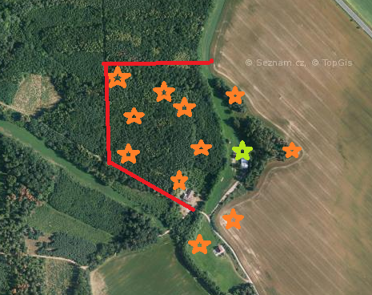
Pravidla:
Obrázek: zelená barva – start, oranžová barva – komnaty.

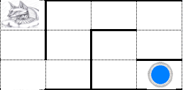
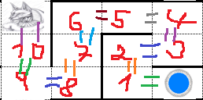
Každý hráč dostane kartičku, která bude prázdná.

Vedoucí, kteří představují komnaty, si vyberou číslo a rozmístí se po mapě. Na obrázku je již vidět, jaké poličko pouští dal (číslo). Takže první musí najít 1 komnatu, která jim otevře dveře do druhé komnaty a tak dále.
Vedoucí řekne své číslo pouze tehdy, když je k němu otevřeno. Příklad: jsem šestka a přijde za mnou hráč s otevřenými branami až 4, tak mu nemůžu říct, že jsem šestka. Až přijde a bude mít 5 bran, tak teprve můžu říct „Gratuluji, jsem šesté dveře a za splněný úkol tě pustím dál.“
Úkoly si vedoucí vymyslí sami, maličké jednoduché. Od čísla 10 musí hráči běžet na start a odevzdat kartičku. Vyplněná kartička znamená, že našli distributor.
Děti mohou obchodovat s informacemi, nebo si mohou dát srazy a říct si, kde, koho našli a popřípadě v jakém jsou pořadí.
Na konci sečteme všechna pořadí a vynásobíme počtem hráčů.

Dakara - 13. CTH
Cíl aktivity: taktika, strategie, týmová spolupráce, vedení menších účastníků, pohyb, orientace na bitevním poli, přelstění nepřítele, výdrž
Pomůcky: paperbally
Časová náročnost: 2 hodiny (20 minut vysvětlení pravidel, 40 minut cesta na herní pole, hodina čistého času hry, 15 minut úklid po hře)
Místo: ideálně dvě menší louky vedle sebe
Příběh: Všechny nalezené předměty na Atlantidě jsme předali do rukou asgardských vědců. Našli jeden přístroj, který dokáže vystřelit elektromagnetickou vlnu, která zničí veškeré energetické spojení na dané frekvenci. Tento nástroj se jmenuje Distributor. Opět dojde k velkému sezení s Asgardy, Jaffy a Tokry.
Asgardi říkají, že je to hodně účinné, ale čím víc se zbraň na Replikátory použije tím, se vždy naučí danou frekvenci a pak se stanou proti zbrani imunní. Nejlepší by bylo zasáhnout všechny aplikátory na všech planetách najednou.
Tokrové říkají, že znají jedno antické zařízení na Dakaře, které podle pověsti dokáže vyslat energetickou vlnu, a tak umožnit vznik na planetě a v blízkém vesmíru.
Cartrová zase říká, že dokáže spojit všechny brány do jednoho makra, aby jedna brána vytočila ostatní brány v galaxii a tím se energetická vlna dostane do celé galaxie a zničí Replikátory navždy.
Musíme ale jednat rychle a zprovoznit jak zařízení na Dakaře, tak vytvořit makro na spuštění všech bran.
Jaffové budou bránit zařízení na Dakaře a SGC bude bránit Cartrovou. Pak se stáhnou všichni do chrámu na Dakaře a budou ji bránit, než se spustí zařízení.
Pravidla:
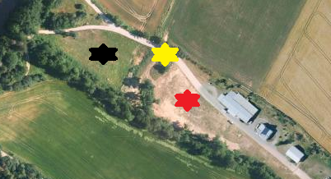
Na obrázku je: Žlutá barva – start aplikátorů, červená barva – SGC, černá barva – Jaffové
Vedoucí budou Repllikátoři, kteří už mají humanoidní formy a nejdou zničit. Pouze zpomalit. SGC vedoucí utočí na Jaffy a jafští na SGC.
Každý hráč má jeden život. Hráči i Replikátoři utočí paperbally.
Replikátoři smí brát paperbally ze země, hráči nikoliv. Ti si je musí vždy dobrat na své základně. Každý hráč může mít u sebe jen jeden paperball, takže po výstřelu si musí běžet zase nabít.
Když hráč zasáhne Replikátora, tak ten se zastaví na 3 sekundy. Když aplikátor zasáhne hráče, tak ten vypadává do konce hry.
Vítězí strana, který vydrží déle bránit. Když je zabit poslední hráč, tak ta strana končí.
Každý tým bude mít jednoho podavače. Podavač nemůže být nikdo z mrtvých hráčů. Pouze živý hráč, se může stát podavačem.
Poznámka: Je důležité říct vedoucím, aby první dělali show, a tak teprve po 20 minutách začali hrát na tvrdo. Mít smluvený tajný signál, aby jej děti neviděly a nedošla jim změna ve hře.

Ukončení – CTH - Příběhově
Někde, kde bude připravené závěrečné promítání na plátno s dataprojektorem, bude promítán chrám Dakary a všichni hráči jak z SGC a JAFFŮ jej budou bránit, aby se Replikátoři nedostali dovnitř.
Je to jen divadelní prvek, ale uděláme to tak, že každý hráč má jeden život a Replikátoři se pouze zastaví na 3 sekundy při zásahu.
Paperbally můžou brát ze země všichni. Časový limit je 15 minut.
Ty, kteří budou mrtví, vezmeme před plátno a posadíme je. Zasedací pořádek.
Až bude v poli už jen pár živých hráčů, začneme hru dramatizovat (s časem) a potom budeme všichni společně odpočítávat 10 sekund a aktivujeme zařízení na Dakaře.
Pustí se nachystané video, které ukáže aktivaci všech bran v galaxii, vystřelení energetické vlny skrz bránu a ukáže pád Replikátorů.
Poznámka: Ideálně když tam budeme mít všechny účastníky, tak si nachystáme foto prezentaci max. 2 minutky na hymny, aby ji všichni zpívali při průletu fotek z CTH Hvězdná brána.

Vyhlášení – CTH
Než vyhlásíme vítěznou jednotku, musíme uzavřít hodnosti a musí se dohrát galaktická mapa, spočítat všechny body atd…
Teprve pak až může být vyhlášení CTH výsledků.

Závěr po 3 táborech
Tábory, kde proběhla tato etapová hra byly.
1. turnus – klasický – 60 dětí (7-16 let)
4. turnus – elektrotábor – 44 dětí (10–16 let)
5. turnus – outdoor – 23 účastníků (15-20 let)

Téma naprosto skvělé z důvodů:
Kostýmy – maskáče měl každý vedoucí ke své roli. A ti, co měli více času, si vyrobili Goualdské kostýmy, takže to vypadalo skvěle.
Hvězdná brána – krásný prvek s ledkama a se zvukem, umožňující cestovat a vždy resetovat CTH mezi normálním během tábora. Dobrý prvek na časové omezení některých her, aby se hráči stihli vrátit nebo evakuovat.
Hymny – jednoduché, úderné a ke konci všech pobytů si to broukal už skoro každý.
Vesmír – rozvoj znalostí v oblasti vesmíru, planet, galaxií atd…
Variabilita – když nepřálo počasí, mohlo se cokoliv vymyslet, například na nějaké planetě jsme objevili civilizaci v době naší antiky a udělali si tak Olympijské hry. Pro menší jsme třeba navštívili pohádkovou planetu atd…
Videa – ze seriálu se dají nastříhat krátká videa a přenést je do CTH pro navození atmosféry.
Hudba, obrázky, symboly atd., které vypadají dobře, lze objednat na Aliexpressu či eBay atd.
Herní variabilita – do světa Star Gate lze zakomponovat cokoliv. Vědomostní prvky, násilné, teambuildingové, sólové apod. Stačí si jen vymyslet scénář a můžete klidně i na planetu, kde se hraje podobný sport jako v Harrym Potterovi a zahrát si famfrpál.
Pro menší děti to bylo složitější, jelikož je to velice náročná hra, kde je navíc přidán prvek galaktické mapy a hodností.
Zhruba 80 % dětí hvězdnou bránu ani neznala a přístup nebyl tak aktivní jako u jednodušších témat. Ale když jsme jim to servírovali postupně, tak na konci tábora se jim téma velice líbilo, a to byl náš cíl.
Starší si navíc pochvalovali technická a fyzikální témata.
Samozřejmě každý programák zná svoje tábory a může něco vynechat např. galaktickou mapu, zmenšit území atd.
Co se týká rekvizit hvězdné brány, tak lze zapůjčit po předchozí domluvě. Každopádně jsme ji vyráběli přes 200 hodin a byla by škoda, si jí nezapůjčit.
Videoprezentace pro účastníky z tábora zde v odkazu: https://youtu.be/1wvCdVIkyY8

Další fotky pro Ukázku atmosféry z tábora

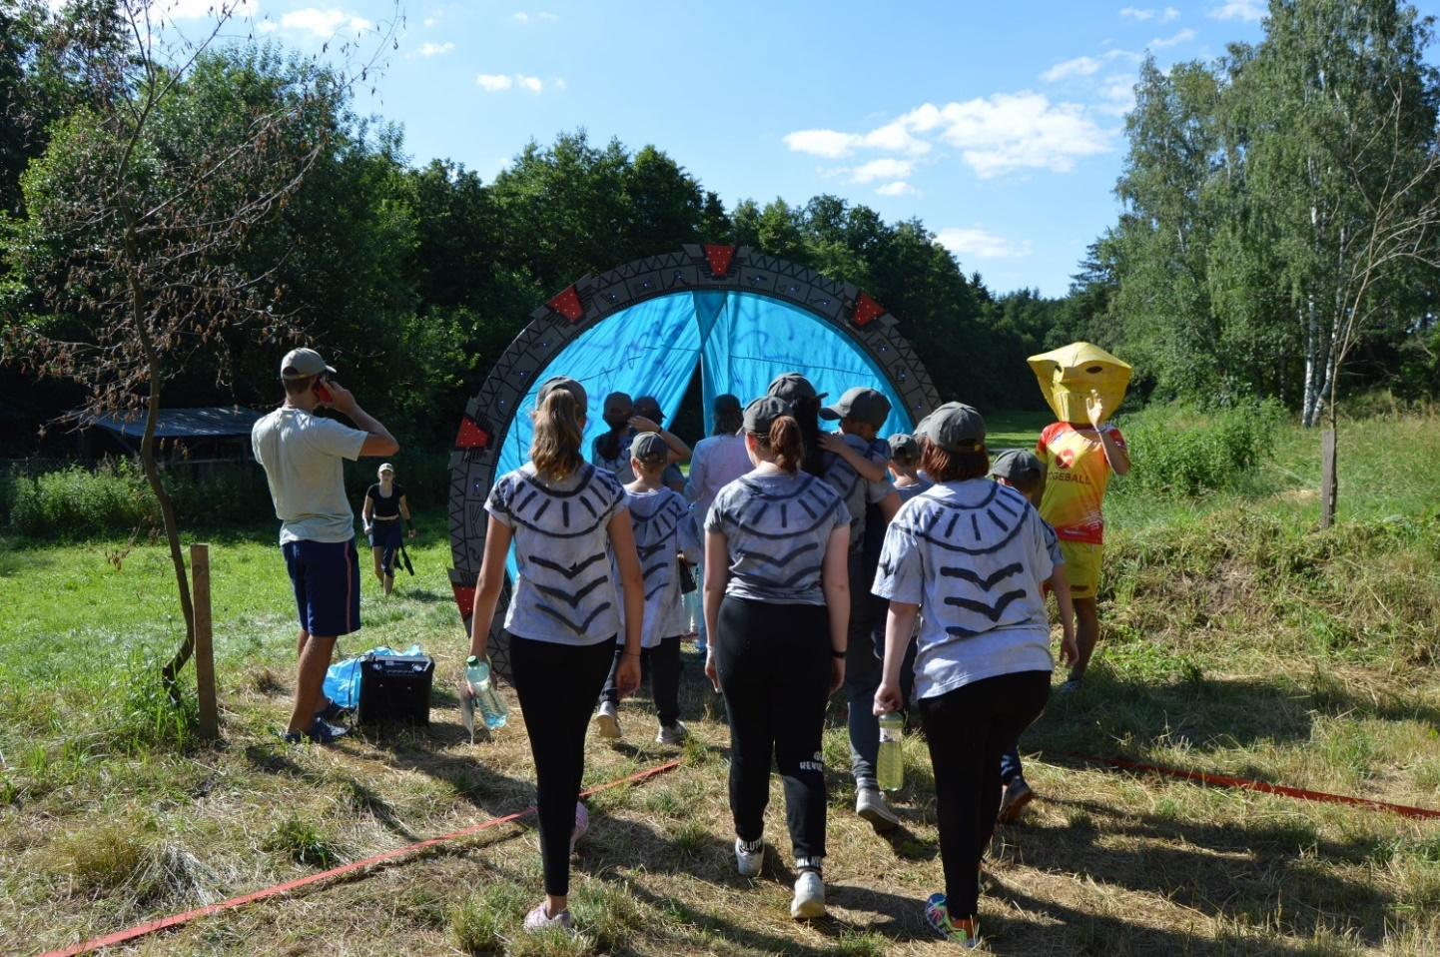
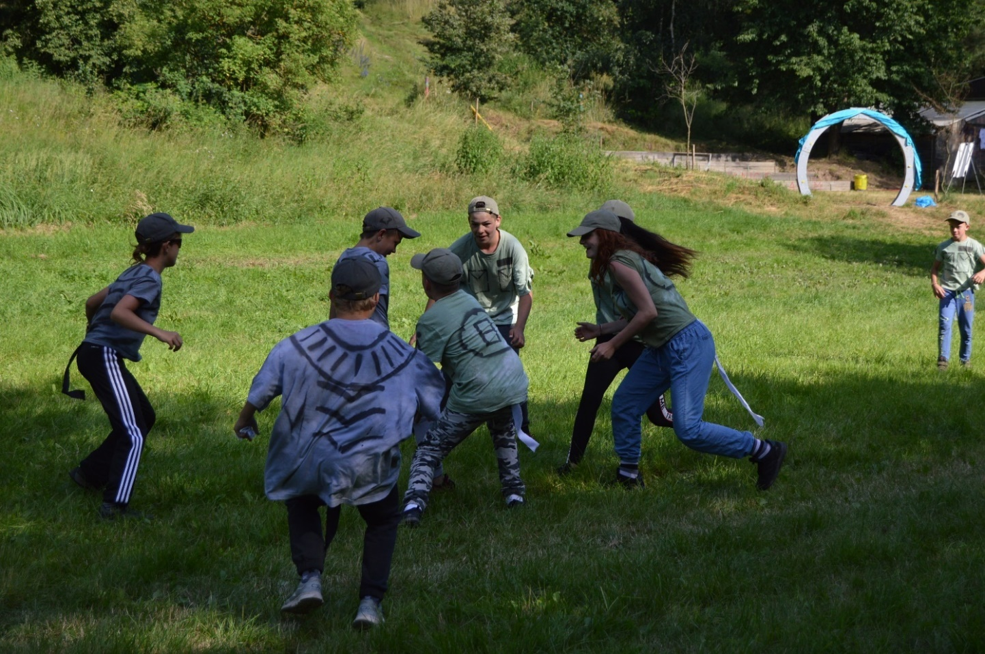

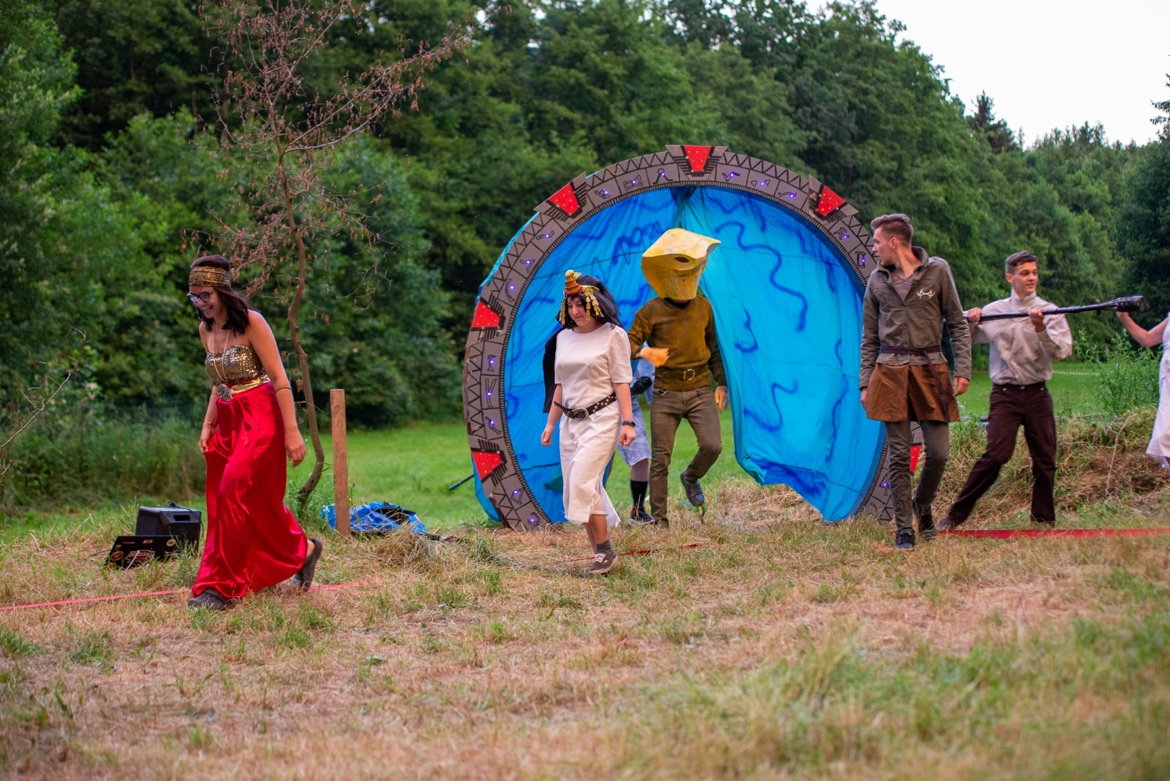
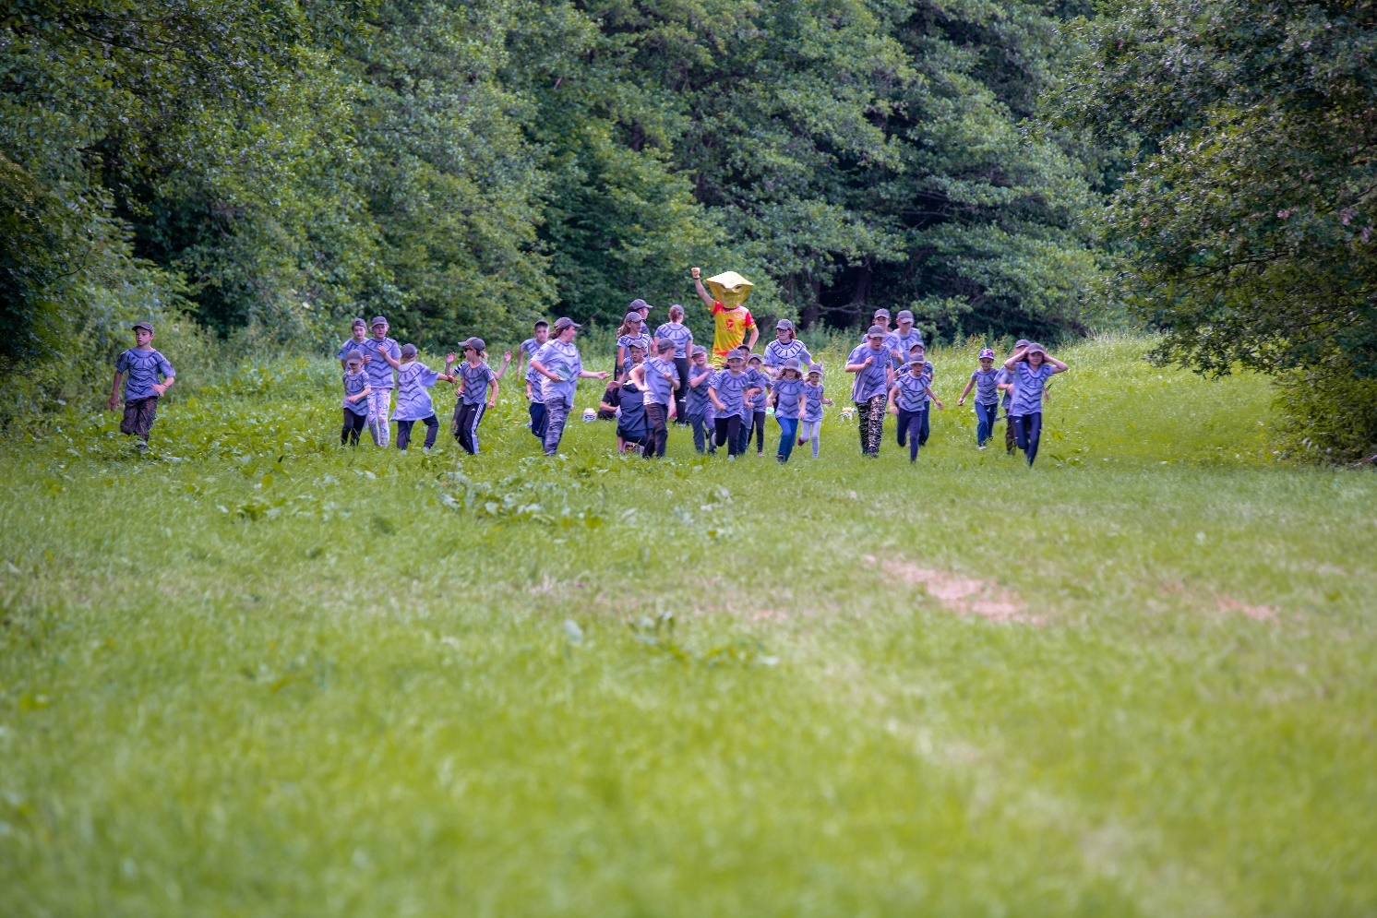

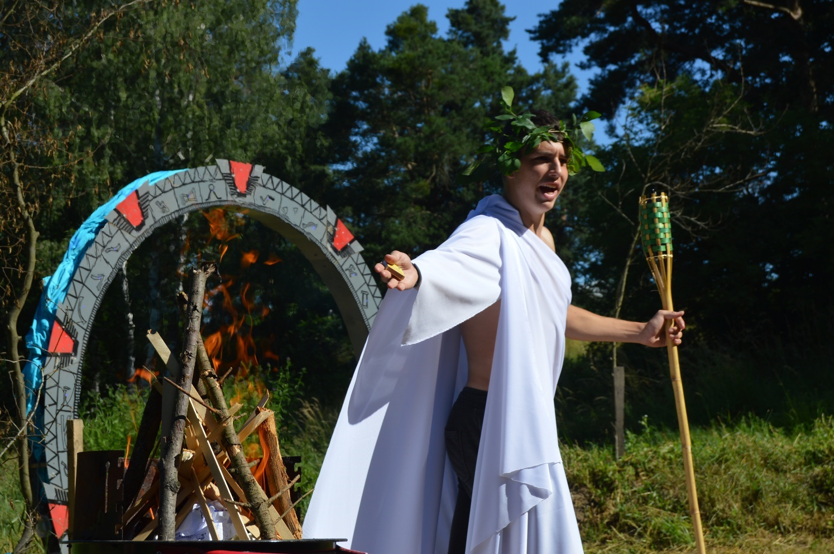

Výsledky soutěže v roce 2020:
1. – 2. místo: Boží tábor (PS Jedovnice) – autoři: Petra Ševčíková a kolektiv Pionýru Jedovnice
Jak vycvičit draka (PS Dravci) – autor Lída Šošková, člen Pionýr z. s.
3. místo: Tajemství rodiny Goldstein von Mrtník (PS Švermováček) – autoři: Zuzana Pochmanová a kolektiv vedoucích
4. místo: Star Gate – Hvězdná brána (PS Kopřivnice) – autor: Miroslav Klimecký, zástupce PS Kopřivnice, z. s.

Vydané etapové hry předchozích soutěžních ročníků:
- Hobit aneb cesta tam a zase zpátky (Ladislav Šimek, Jana Ptáčková)
- Křemílek a Vochomůrka (Věra Farská)
- Expedice Archmedos (Vojtěch Vejvoda, Ivana Průšová)
- Příběh Šedoklenotu (Ivana Průšová)
- Družina královny Elišky (Božena Klimecká a kolektiv II. turnusu LT Olbramkostel)
- Tajemství Atlantidy (Ladislav „Ráma“ Šimek)
- Kouzelná Narnie (Ludmila Šedivá a Robert Maule)
- Afrikou… po stopách Livingstona (Veronika a Kristýna Markovy a kolektiv vedoucích)
- Tajemství Saturového města (Jiří Zaplatílek a kolektiv)
- Cesta kolem světa za 80 dní (kolektiv vedoucích 1. běhu LPT Mrtník 2007)
- Námořníci Jejího Veličenstva (Daniel Jankovský a kolektiv vedoucích 109. PS Vyšehrad)
- Elixír pro zemi Zlozemi (Zaplatílek Jiří a kolektiv)
- Rok na vsi (Štěpánka Ševčíková, David Svoboda)
- Tajemství kapitána Snakea (Marie Zpěváková)
- Harry Potter (Marie Protivová)
- Hollywood (Marie Protivová a kolektiv)
- Hraničářův učeň (Petra Brabcová a kolektiv)
- Za pokladem Nilu (Miroslav Klimecký)
- Putování Japonskem (Petra Brabcová, Lenka Žalmanová a kolektiv)
- Putování za duhou (Dagmar Čechová a kolektiv)
- Husité (Marie Protivová)
- Tábor snů (Marie Protivová)
- Most do země Terabithia (Míša Boušková a Marie Protivová)
- Návrat do budoucnosti (David Řeha a Miroslav Klimecký)
- Vikingové (Eliška Hronková a kolektiv)
- Hraj, džungle čeká (Veronika Cejpková a kolektiv)
- Země fantasie (Zuzana Pochmanová a kolektiv)
- Příšerky s. r. o. (Pavlína Želázková a kolektiv)
- V zajetí stroje času (Vendula Pangrácová a kolektiv PS Čtyřlístek)
- Cesta do Pravěku (Jaroslava Bejšovcová)

Elektronická podoba publikace je zveřejněna na: www.pionyr.cz/vydane-hry

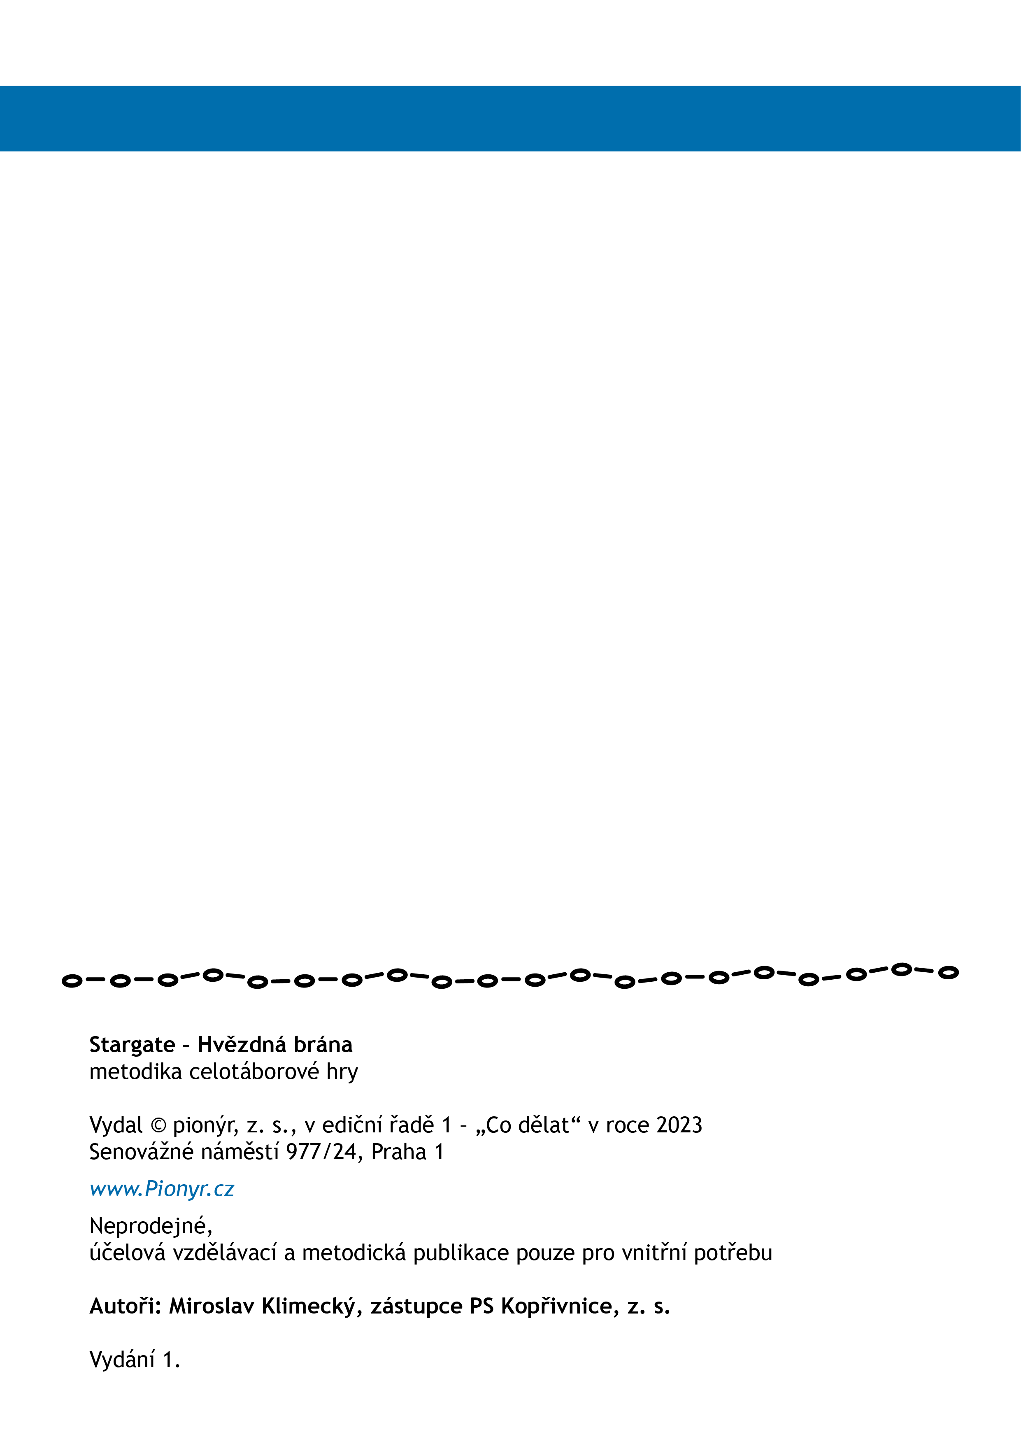
Celotáborová etapová hra STARGATE – HVĚZDNÁ BRÁNA je na motivy sci-fi seriálu a stejnojmenného filmu StarGate z roku 1994.
Děti se na táboře pomocí hvězdné brány dostanou do jiných světů, kde se setkají s Jaffy, Goa´uldy nebo Replikátory. Podaří se dětem zachránit civilizace?
„k“
Touto celotáborovou etapovou hrou na motiv sci-fi seriálu se prolíná citát „Nepřítel mého nepřítele je můj přítel“. Hra se neskládá pouze z velkých týmovek, ale vstupuje do ní i „síla“ jednotlivců.
Miroslav Klimecký, autor

„

